BAB I
PENDAHULUAN
A. Latar Belakang Masalah
Peranan ilmu pengetahuan dan teknologi dewasa ini telah merubah pola berpikir manusia dari cara yang klasik menjadi modern. Hal ini memberikan pengaruh yang sangat besar terhadap pola kehidupan manusia dan perkembangan ilmu keolahragaan secara keseluruhan, sehingga olahraga menjadi semakin penting bagi kehidupan manusia bagi olahraga ditinjau dari segi pendidikan, segi kejiwaan segi fisik, maupun dari segi sosial.
Pembangunan di bidang olahraga merupakan bagian dari pembangunan daerah atau bangsa secara keseluruhan, demikian pula kemajuan yang dicapai dalam bidang olahraga merupakan salah satu alat untuk mengukur perkembangan suatu daerah atau bangsa. Melalui pembangunan di bidang olahraga yang di capai dengan olahraga prestasi, maka dapat menjadikan daerah atau bangsa terkenal.
Pembangunan bidang olahraga di Indonesia di arahkan untuk mencapai cita-cita bangsa, yaitu: terbentuknya manusia Indonesia seutuhnya sehat jasmani maupun rohani, serta terampil sehingga mampu berprestasi dalam bidang olahraga guna mengangkat harkat, martabat dan derajat bangsa. Kenyataan menunjukkan bahwa dengan kemajuan ilmu pengetahuan dan teknologi sekarang ini, telah mempercepat terjadinya perubahan dalam kehidupan masyarakat pada umumnya dan di bidang olahraga pada khususnya.
Cabang olahraga bolavoli merupakan salah satu cabang olahraga permainan yang populer dan berkembang di Indonesia. Permainan bolavoli dikenal bangsa Indonesia sejak jaman penjajahan Belanda, seiring perkembangan dan kemajuan zaman, mulai dikenal masyarakat Indonesia dan berkembang pesat, hingga pada tanggal 22 januari 1955 dibentuk organisasi bolavoli Indonesia dengan nama “Persatuan Bola Voli Seluruh Indonesia”.
Bolavoli dapat dilakukan oleh semua orang mulai dari anak-anak kecil hingga orang dewasa dan disegala jenjang pendidikan. Bolavoli dilakukan bertujuan untuk kesehatan tubuh baik jasmani maupun rohani, selain itu bolavoli bertujuan untuk mendapatkan prestasi. Dalam upaya pencapaian prestasi olahraga bolavoli dapat melalui latihan dengan teknik gerak dasar dan metode latihan yang baik dan benar, menguasai teknik permainan bolavoli, merupakan faktor penting yang harus dikuasai setiap permainan bolavoli, maupun cabang olahraga lainnya. Dimainkan oleh 2 regu dan masing-masing regu terdiri dari 6 orang pemain dan disetiap lapangan dipisahkan oleh net. Namun dalam hal ini peneliti adalah seorang guru Sekolah Dasar (SD),jadi permainan bolavoli(voli mini) untuk tingkat SD dimainkan oleh 2 regu dan masing-masing regu terdiri dari 4 org pemain
Permainan ini adalah kontak tidak langsung, sebab masing-masing regu bermain dalam lapangan sendiri dan dibatasi oleh jaring atau net. Prinsip bermain bolavoli adalah memainkan bola dengan memukul bola secara horizontal/parabola bertujuan hingga melewati atas net jaring pemisah dan berusaha menjatuhkannya kedalam lapangan permainan lawan yang diawali dari teknik servis dan mempertahankannya agar bola tidak jatuh dilapangan sendiri. Setiap regu diperkenankan memainkan atau menyentuh bola tidak lebih dari tiga kali sebelum melewati net selama bola dalam permainan.
Dalam permainan bolavoli mempunyai berbagai teknik dasar yang merupakan salah satu unsur dominan untuk menentukan menang kalahnya suatu regu dalam suatu pertandingan. Adapun gerak teknik dasar dalam permainan bolavoli Servis, Passing, Smash, Blocking.
Salah satu teknik dalam permainan bolavoli adalah servis (service). Pada mulanya servis hanya merupakan pukulan pembuka untuk mengawali suatu permainan bolavoli yang sangat mematikan pihak lawan. Namun saat ini sesuai dengan kemajuan permainan, ditunjau dari segi taktis, servis sudah merupakan serangan untuk mendapatkan nilai. Oleh karena itu banyak servis yang mulai dikembangkan untuk mempersulit permainan, namun yang lebih efektif untuk memudahkan dan service bawah misalnya.
Dalam meningkatkan kecakapan keterampilan servis bawah dalam permainan bolavola perlu adanya latihan teknik dasar yang merupakan salah satu unsur yang perlu dilatih dalam permainan bolavoli, untuk dapat bermain dengan baik maupun mempertahankan bentuk permainannya diperlukan antara lain latihan yang berulang-ulang akan meningkatkan kemampuan, bermain lebih lama, serta kemantapan dari suatu keberhasilan dalam mencapai tujuan.
Berdasarkan hasil pengamatan,selama ini kalau peneliti mengantar murid untuk ikut pertandingan antar kecamatan Lembang terkadang juara dan terkadang juga kalah,dalam kekalahan ini salah satu penyebabnya adalah keterampilan melakukan servis bawah pada murid SDN 304 Lembang ini masih kurang baik,terkadang bolanya tidak sampai kelapangan lawan dan terkadang juga melenceng kesamping lapangan,sehingga peneliti ingin mengkaji keterampilan melakukan servis bawah pada murid tersebut tentang komponen-komponen kondisi fisiknya namun dalam penelitian ini, peneliti menjelaskan hanya tiga komponen yang akan dikaji dalam penelitian ini yang mana diantaranya yaitu: kekuatan otot lengan, panjang tungkai dan keseimbangan dalam keterampilan servis bawah untuk mencapai prestasi yang maksimal dalam cabang olahraga bolavoli, khususnya di SDN 304 Lembang Kabupaten Pinrang. Dari penjelasan diatas, maka penulis mencoba untuk melakukan penelitian dengan judul “Pengaruh kekuatan otot lengan, panjang tungkai dan keseimbangan terhadap kemampuan servis bawah dalam permainan bolavoli pada murid SDN 304 Lembang Kabupaten Pinrang”.

B. Rumusan Masalah
Berdasarkan latar belakang yang dikemukakan diatas, maka rumusan masalah dalam penelitian ini adalah :
- Apakah ada pengaruh langsung kekuatan otot lengan terhadap servis bawah pada permainan bolavoli murid SDN 304 Lembang Kabupaten Pinrang?
- Apakah adat pengaruh langsung panjang tungkai terhadap servis bawah pada permainan bolavoli murid SDN 304 Lembang Kabupaten Pinrang?
- Apakah ada pengaruh langsung keseimbangan terhadap servis bawah pada permainan bolavoli murid SDN 304 Lembang Kabupaten Pinrang?
- Apakah ada pengaruh langsung kekuatan otot lengan terhadap keseimbangan pada permainan bolavoli murid SDN 304 Lembang Kabupaten Pinrang?
- Apakah ada pengaruh langsung panjang tungkai terhadap keseimbangan pada permainan bolavoli murid SDN 304 Lembang Kabupaten Pinrang?
- Apakah ada pengaruh tidak langsung kekuatan otot lengan terhadap servis bawah melalui keseimbangan pada permainan bolavoli murid SDN 304 Lembang Kabupaten Pinrang?
- Apakah ada pengaruh tidak langsung panjang tungkai terhadap servis bawah melalui keseimbangan pada permainan bolavoli murid SDN 304 Lembang Kabupaten Pinrang?
C. Tujuan Penelitian
Berdasarkan rumusan masalah di atas, maka tujuan penelitian ini adalah :
- Untuk mengetahui ada tidaknya pengaruh langsung kekuatan otot lengan terhadap servis bawah pada permainan bolavoli murid SDN 304 Lembang Kabupaten Pinrang.
- Untuk mengetahui ada tidaknya pengaruh langsung panjang tungkai terhadap servis bawah pada permainan bolavoli murid SDN 304 Lembang Kabupaten Pinrang.
- Untuk mengetahui ada tidaknya pengaruh langsung keseimbangan terhadap servis bawah pada permainan bolavoli murid SDN 304 Lembang Kabupaten Pinrang.
- Untuk mengetahui ada tidaknya pengaruh langsung kekuatan otot lengan terhadap keseimbangan pada servis bawah permainan bolavoli murid SDN 304 Lembang Kabupaten Pinrang.
- Untuk mengetahui ada tidaknya pengaruh langsung panjang tungkai terhadap keseimbangan pada servis bawah permainan bolavoli murid SDN 304 Lembang Kabupaten Pinrang.
- Untuk mengetahui ada tidaknya pengaruh tidak langsung kekuatan otot lengan terhadap servis bawah melalui keseimbangan pada permainan bolavoli murid SDN 304 Lembang Kabupaten Pinrang.
- Untuk mengetahui ada tidaknya pengaruh tidak langsung panjang tungkai terhadap servis bawah melalui keseimbangan pada permainan bolavoli murid SDN 304 Lembang Kabupaten Pinrang.

D. Manfaat Hasil Penelitian
Manfaat dalam penelitian ini sangat penting untuk diteliti dengan harapan :
    - Dapat dijadikan sebagai sumber informasi keilmuan bagi seorang pemain, pelatih dan Pembina olahraga sebagai masukan pada saat memberikan materi latihan dalam menjalankan profesinya.
    - Sebagai masukan untuk menambah wawasan bagi guru dan siswa tentang pentingnya kondisi fisik dalam permainan bolavoli
    - Hasil penelitian ini diharapkan dapat menjadi sumbangan pemikiran dalam usaha memilih murid (atlet) dan unsur-unsur apa yang harus diutamakan dalam memacu prestasi.
    - Sebagai bahan pertimbangan untuk penelitian selanjutnya yang meilhat permasalahan dari sudut yang sama atau ruang lingkup yang lebih jelas.

BAB II
TINJAUAN PUSTAKA, KERANGKA BERPIKIR
DAN HIPOTESIS
Tinjauan pustaka merupakan kerangka acuan atau landasan teori yang erat kaitannya dengan permasalahan penelitian ini serta diharapkan dapat menunjang dalam merumuskan hipotesis. Dengan demikian hal-hal yang akan dikemukakan dalam tinjauan pustaka adalah sebagai berikut
- Tinjauan Pustaka
- Pengertian Bolavoli
Permainan bolavoli merupakan permainan yang dimainkan oleh dua regu yang masing-masing regu terdiri dari enam orang. Permainan bolavoli dimulai pukulan servis yang dilakukan oleh pemain kanan belakang posisi di daerah servis. Bola harus dipukul dengan satu tangan atau salah satu dari bagian lengan sesudah bola dilambungkan atau dilepas dari tangan dan sebelum menyentuh salah satu bagian dari badan atau merupakan lapangan. Lapangan permainan berbentuk empat persegi panjang dengan ukuran 18 x 9 m, lapangan dibagi dua bagian yang sama besar oleh sebuah garis tengah yang diatasnya dibentangkan net dengan ketinggian 2,43 m untuk putra dan 2,24 m untuk putri.
Dalam permainan bolavoli mini tinggi net putra 2,20 m dan putri 2,15 m dengan luas lapangan 13,40 m x 6,10 m. permainan bola voli mini dimainkan oleh 4 orang dalam 1 tim minimal kemenangan 21 poin selisih 2.
Maksud dan tujuan para pemain adalah memasukkan bola ke daerah lawan melewati atas net dengan cara memvoli bola atau memainkan bola sebelum bola jatuh atau sebelum bola menyenyuh lantai, bola dapat dipantulkan dengan seluruh anggota badan. Masing-masing regu berhak memainkan bola sebanyak tiga kali sentuhan kecuali perkenaan satu pantulan blok tidak dihitung sebagai pantulan pertama untuk regunya.
Permainan bolavoli menurut Suharto HP (1984: 1) adalah olahraga yang dapat dimainkan oleh anak-anak sampai orang dewasa, baik wanita maupun pria. Dengan bermain bolavoli akan berkembang secara baik unsur-unsur daya pikir, kemauan, dan perasaan. Disamping itu kepribadian juga dapat berkembang dengan baik terutama self control, disiplin, rasa kerja sama, rasa tanggungjawab terhadap apa yang diperbuatnya.
Dalam permainan bolavoli terdapat beberapa teknik dasar menurut Yunus (1992:190) antara lain.
- Servis, terdiri dari servis tangan bawah dan servis tangan atas
- Passing, terdiri dari pass atas dan pass bawah
- Smash (serangan)
- Block (bendungan)
Usaha untuk meningkatkan hasil kemampuan permainan dalam cabang olahraga bolavoli adalah cukup kompleks, dan ada berbagai faktor yang menentukan selain bahan latihan dalam pembinaan dan pemberian motivasi bagi murid untuk selalu mempunyai kemampuan memperbaiki prestasi, salah satunya adalah komponen fisik.
Komponen fisik merupakan sesuatu hal yang penting dan harus dimiliki oleh murid atau atlet bolavoli terutama terletak pada kekuatan otot lengan, panjang tungkai dan keseimbangan yang baik dalam menghadapi pelaksanaan atau materi servis bawah bawah.
- Servis Bawah
Dalam permainan bolavoli senantiasa diawali dengan pukulan pertama yang dikenal dengan istilah servis. Servis yang dilakukan sedapat mungkin diarahkan pada sasaran tertentu yang sukar dijangkau oleh lawan, sehingga sukar dikembalikan dan juga sekaligus serangan awal terhadap lawan untuk mendapatkan angka. Dengan demikian, maka teknik dasar servis bawah merupakan teknik yang paling sesuai untuk digunakan memenuhi harapan tersebut.
Teknik adalah cara melakukan atau melaksanakan sesuatu untuk mencapai tujuan tertentu secara efektif dan efisien. Teknik dalam permainan bolavoli dapat diartikan sebagai cara memainkan bola dengan efektif dan efisien sesuai dengan peraturan-peraturan permainan bolavoli yang berlaku untuk mencapai hasil yang optimal. Teknik permainan bolavoli adalah upaya untuk melakukan suatu pembuktian dalam permainan dengan cara menggagalkan serangan lawan, umpangan yang akurat, dengan sebaik mungkin untuk menyelesaikan tujuan yang ingin dicapai dalam cabang permainan bolavoli.
Dalam permainan bolavoli terdapat beberapa teknik dasar menurut Yunus (1992:190) antara lain.
- Servis, terdiri dari servis tangan bawah dan servis tangan atas
- Passing, terdiri dari pass atas dan pass bawah
- Smash (serangan)
- Block (bendungan)
Dari beberapa teknik dasar diatas, servis merupakan teknik yang harus dikuasai oleh pemain bolavoli dikarenakan merupakan suatu awalan untuk melakukan permainan. Ada beberapa macam tentang teknik dalam melakukan servis antara lain: 1) Servis tangan bawah (underhand service), 2) Servis tangan atas (overhead service), servis yang diteliti adalah servis bawah (underhand service). Servis bawah adalah servis yang dilakukan dengan posisi badan agak sedikit jongkok dengan satu tangan memegang bola dan satu tangan sebagai bahan pemukul bola baik kiri maupun kanan dengan memperhatikan dimana arah bola tepat jatuh pada sasaran.
Servis tangan bawah (underhand service) adalah cara yang termudah untuk memasukkan bola ke dalam daerah lawan. Cara melakukan servis bawah antara lain:
- Sikap permulaan: Berdiri didaerah servis mengahadap ke lapangan bagi yang tidak kidal kaki kiri berada didepan dan bagi yang kidal kaki kanan berada di depan. Bola dipegang pada tangan kiri, tangan kanan sebagai media pemukul, boleh menggenggam atau dengan telapak tangan terbuka, lutut agak di tekuk dan berat badan ditengah.
- Gerak pelaksanaan: Bola dilambungkan didepan pundak kanan, setinggi 10 sampai 20 cm, pada saat yang bersamaan tangan kanan ditarik kebelakang, kemudian diayunkan tangan kanan kearah depan atas dengan batas perkiraan dan mengenai bagian belakang bawah bola dan dapat melambung melewati net dan berada jatuh tepat di daerah lawan, Lengan diluruskan dan telapak tangan atau genggaman tangan ditegangkan.
- Gerak lanjutan: Setelah memukul bola diikuti dengan memindahkan berat badan ke depan, dengan melangkahkan kaki kanan ke depan dan segera masuk ke dalam lapangan untuk mengambil posisi dengan sikap siap kembali, untuk membendung serangan lawan bila bola dikembalikan.

Gambar 2.1 Urutan pelaksanaan melakukan Servis bawah
Sumber: (Herry Koesyanto, 2003:13)

- Kekuatan Otot Lengan
Kekuatan otot adalah komponen kondisi fisik yang dapat meningkatkan fisik secara keseluruhan. Salah satu faktor yang sangat mendukung dalam peningkatan prestasi olahraga adalah faktor kekuatan dan strength. Setiap penampilan dalam olahraga memerlukan kekuatan otot yaitu pada otot-otot yang bekerja pada saat gerakan dilakukan, misalnya melakukan servis bawah permainan bolavoli. Harsono (1988:176) memberikan gambaran tentang pengertian kekuatan secara umum sebagai upaya untuk memudahkan menafsirkan yang dimaksud dengan kekuatan otot lengan adalah
“Kemampuan otot untuk membangkitkan tegangan terhadap suatu tegangan”. Selanjutnya kekuatan adalah kondisi fisik yang menyangkut kemampuan seorang atlit pada mempergunakan otot-ototnya menerima beban dalam waktu tertentu. Lebih lanjut dikemukakan bahwa “kekuatan merupakan basis dari semua komponen kondisi fisik”.
Pentingnya kekuatan otot dalam menunjang kemampuan olahraga termasuk servis bolavoli. Bompa (1967:16) yang dikutip oleh Abd. Adib rani (1993:25) mengemukakan bahwa:
Kekuatan otot adalah kemampuan untuk dapat membangkitkan tegangan dalam mengatasi beban atau tahanan dalam menjalankan suatu aktivitas. Besarnya tahanan atau beban yang diatasi oleh otot merupakan ukuran dari kekuatan otot. Makin berat suatu beban yang diangkat, makin kuat otot tersebut.
Proses gerakan servis bawah bolavoli adalah pemain pada saat melakukan servis bawah badan dibungkukkan ke depan kemudian di teruskan dengan gerakan memukul bola yang menyebabkan adanya sentakan otot-otot lengan ke depan untuk menunjang tenaga pukulan servis bawah proses gerakan ini mengharuskan pemain untuk memanfaatkan kekuatan otot lengan secara maksimal.
Tanpa adanya dukungan kekuatan otot lengan mustahil seorang pemain bolavoli memperoleh hasil servis yang baik dan akurat. Latihan kekuatan otot lengan tidak hanya akan memberikan kekuatan dalam melakukan servis tetapi juga menyiapkan otot lengan untuk menyerap tekanan dari kontak bola setelah melakukan servis sehingga hasil passing jauh lebih baik.
Dari batasan tersebut diatas dapat disimpulkan bahwa kekuatan otot adalah kemampuan yang membangkitkan pengembangan tenaga maksimum dalam kontraksi yang maksimal untuk mengatasi beban atau hambatan. Jadi kekuatan merupakan sejumlah daya tegang otot yang dipergunakan dalam kontraksi maksimum pada suatu aktivitas berat. Kekuatan otot ditentukan oleh struktur otot, khususnya volume otot, dan juga ditentukan oleh kemampuan kontrol pada otot atau sekelompok otot yang bersangkutan.
- Panjang Tungkai
Panjang tungkai adalah salah satu ukuran antropometrik yaitu ukuran anggota tubuh bagian bawah. Panjang tungkai ditandai dengan ukuran panjang dari tulang-tulang yang membentuk tungkai atas dan tunggkai bawah, tulang-tulang tersebut meliputi ; tulang paha (os femur), tulang lutut (os patella), tulang kering (os tibia), tulang betis (os fibula), tulang pergelangan kaki (ossa torsalia). Tulang-tulang persendihan femur patella dan tibia membentuk engsel lutut.
Menurut Roger Watson (1997 : 176 ) Panjang tungkai terdiri dari tungkai atas, tungkai bawah dan kaki. Tungkai bawah seperti tulang femur, tulang tibia, tulang fibula, dan tulang tarsal. Tulang femur adalah tulang yang terpanjang dan terkuat pada tubuh manusia, ujung tulang ini mempunyai kepala berbentuk hemiferis yang berartikulasi dengan asetabulum pinggul. Tulang tibia adalah tulang yang terkuat dari kedua tulang tungkai bawah yang terletak di sisi dalam atau sisi medial, tulang fibula berbentuk sangat ramping disbanding tulang tibia yang terletak di sisi luar tungkai bawah, sedangkan tulang tarsal terdiri dari 7 tulang yang berbentuk posterior kaki seperti : tulang kuneifrom, nafikular, talus, kakaneus, kuboid, tulang metatarsal, falange
Dari analisis tungkai tersebut, dapat dikatakan tungkai adalah dasar pada struktur tubuh sebab dia mampu untuk menahan beban di atas (badan) atau bobot berat badan. Olehnya itu tungkai dalam melakukan lompatan perlu ditopan atau didukung oleh kemanpuan fisik, sebab walaupun seseorang memiliki tungkai yang panjang kalau tidak memiliki kemampuan fisik maka keterampilan yang dilakukan tidak mampu dilaksanakan secar maksimal.
Jika dikaji lebih lanjut struktur tubuh merupakan prakondisi atau bahan mentah yang sangat menunjang pada keberhasilan servis bolavoli bila diwujudkan melalui pembinaan secara kontinyu dan intensif dengan kata lain struktur tubuh merupakan struktur biologis sebagai diterminan yang sangat berpengaruh terhadap penampilan seorang atlit bolavoli.
Dari konsep yang dikemukakan para ahli mengatakan bahwa terdapat tiga jenis tipe tubuh yang apabila ditinjau dari segi struktur tubuh dan postur tubuh. Barry L. Johnson dkk (1986:181) menyatakan bahwa :
- Endomorphy is characterized by roundness of body parts with concentration in the center. This is the ear-shaped individual with a large abdomen, round head, short neck, narrow sholders, fatty breats, short arms, wide hips, heavy buttocks, and short, heavy nlegs.
- Measomorphy is evidenced by rugged musculature nad large bones. The mesomorph has prominent facial bones, a rather long but muscular arms and fore arms, broad cheast, hesvilly musled abdomen, low waist, narrow hips, muscular buttocks and power ful legs.
- Ectomorphy is charascterized by small facial bones, a long skinny neck, narrow chest, round shoulders with winged scapulae, long slender arms, fiat abdomen, inconspicuous buttocks, and long, thin legs.
Pendapat tersebut di atas dapat diartikan secara bebas yang menyatakan sebagai berikut :
- Endomorphy; tubuh berbentuk bulut dan lunak, perut besar, leher besar dan pendek, rongga dada lebar dan tebal. Lengan pendek, pantat besar, lengan-lengan otot tidak terlihat.
- Mesomorphy; tubuh berbentuk persegi, otot keras dan kuat. Tulang-tulang besar tertutup otot yang tebal. Rongga dada lebih besar dari perut, pundak lebar. Togok besar, pinggang relatif ramping dan pantat padat serta bahu lebar.
- Ectomorphy; tubuh langsing, lemah dan bentuk tubuh kecil. Tulan-tulang kecil, otot tipis, kepala besar, muka kecil pucat, leher ramping, tulang selangkah menonjol. Lengan dan tungkai panjang tidak berotot, perut datar, pantat tepos dan lain-lain.
Dari pengklasifikasian tipe-tipe tersebut merupakan salah satu gambaran untuk pemantauan seorang atlet pada suatu cabang olahraga seperti bolavoli sebab adanya keanekaragaman tipe tubuh, kemampuan potensi tubuh untuk menguasai cabang olahraga akan berbeda pula. Bentuk anatomi tubuh setiap orang sama, menyebabkan kemampuan untuk mempelajari keterampilan gerak pada berbagai cabang olahraga tidak sama pula sehingga penempatan seorang atlet pada spesialisasi cabang olahraga perlu berpadoman pada tipe-tipe tubuh atau bentuk anatomis tubuh.
Setiap cabang olahraga mempunyai karakteristik tertentu atau mempunyai khas tertentu. Untuk masing-masing cabang olahraga itu memerlukan adanya kesesuaian dengan perbandingan atau pertimbangan tubuh agar dapat menunjang tercapainya perestasi yang tinggi. Untuk kepentingan keterkaitan antara struktur tubuh umumnya dilakukan dengan jalan mengadakan pengukuran antropometrik.
Dalam cabang olahraga bolavoli harus memiliki unsur-unsur struktur tubuh yang baik, dalam hal ini berat badan, tinggi badan dan panjang tungkai serta komponen fisik sebagai penunjang. Hal tersebut penting. Sebab merupakan syarat mutlak bagi pencapaian atau tercapainya prestasi.
- Keseimbangan
Keseimbangan merupakan kemampuan seseorang untuk mempertahankan sistem tubuh baik dalam posisi statis maupun dalam posisi gerak dinamis yang mana keseimbangan juga merupakan hal yang sangat penting didalam melakukan suatu gerakan karena dengan keseimbangan yang baik, dapat membuat seseorang mampu mengkoordinasikan gerakan-gerakan dengan baik.
Keseimbangan merupakan hal yang sangat penting pada hampir semua cabang olahraga dan merupakan dasar yang dapat menunjang penguasaan gerak keterampilan olahraga. Nurhasan dan Hasanuddin (2007:180) mengatakan bahwa: “keseimbangan (balance) diartikan sebagai kemampuan seseorang mengontrol alat-alat tubuhnya yang bersifat neuromuscular”. sedangkan menurut Harsono (1993:18) mengemukakan bahwa :
“Keseimbangan berkontribusi dengan koordinasidan dalam beberapa kemampuan, juga dengan keseimbangan”. Dengan demikian untuk menjaga keseimbangan dalam melakukan kegiatan jasmani, maka gerakan-gerakan yang dilakukan perlu dikoordinasikan dengan baik sebagai usaha untuk mengontrol semua gerakan.”

Dari pengertian di atas dapat disimpulkan bahwa bila seseorang atau atlet tidak memiliki keseimbangan, maka ketika servis dalam permainan bolavoli tidak akan sempurna atau kurang maksimal.
Keseimbangan merupakan kemampuan seseorang mempertahankan sistem tubuhnya baik dalam posisi gerak dinamis maupun dalam posisi statis. Dengan keseimbangan yang baik, maka seseorang mampu mengkoordinasikan gerakan dengan baik sebagai usaha untuk mengontrol semua gerakan.
Kemampuan mempertahankan posisi badan dalam berbagai situasi memerlukan kemampuan tersendiri dari orang tersebut. Situasi dan kondisi keseimbangan oleh Dr. Widiastuti M.Pd (2011:144) membagi ke dalam dua bagian : 1) Keseimbangan statis (static balance) adalah keseimbangan mengacu pada kecakapan mempertahankan posisi badan dalam posisi diam. 2) Keseimbangan dinamis (dynamic balance) adalah keseimbangan yang memacu kepada posisi badan bergerak.
Dari berbagai pengertian tentang keseimbangan di atas, maka dapat disimpulkan bahwa keseimbangan merupakan kemampuan seseorang mengendalikan organ-organ saraf otot untuk menahan beban atau tahanan yang dilakukan dalam melakukan gerakan olahraga. Seperti pada saat melakukan servis bawah dalam permainan bolavoli, salah satu tungkai bertumpuh untuk menopang anggota badan agar menjaga keseimbangan pada saat servis sehingga servis bawah yang dihasilkan lebih optimal. Artinya bahwa gerakan dan bentuk posisi apapun yang dilakukan stabilitas tetap terjaga.
B. Kerangka Pikir
Kemampuan servis bawah merupakan salah satu teknik dasar dalam permainan bolavoli karena dalam pelaksanaanya membutuhkan komponen fisik yang prima dalam menopang keberlangsungan gerakan tersebut, mulai dari awal gerakan hingga akhir gerakan. Komponen fisik tersebut yakni, kekuatan otot lengan, panjang tungkai dan keseimbangan.
- Pengaruh langsung kekuatan otot lengan terhadap keseimbangan
Dalam melakukan aktivitas apapun baik dalam bentuk gerakan olahraga ringan maupun berat, sederhana maupun kompleks pasti memerlukan kekuatan, karena apabila dalam melakukan aktivitas gerak tidak menggunakan kekuatan, maka akan menyulitkan atau menghambat laju dan mengalami permasalahan. Kekuatan otot lengan yang baik juga sangat di perlukan bagi tercapainya keseimbangan yang baik. Untuk mencapai keseimbangan yang baik, maka dibutukan kekuatan otot lengan yang baik pula. Oleh karena itu, maka sangat dibutukan kekuatan otot lengan. Berdasarkan uraian diatas, maka diduga terdapat pengaruh langsung kekuatan otot lengan terhadap keseimbangan.
- Pengaruh langsung panjang tungkai terhadap keseimbangan
Panjang tungkai umumnya diperlukan untuk melakukan aktivitas. Dalam servis bawah, maka perlu panjang tungkai untuk menopang berat seluruh badan pada saat melakukan servis. Meskipun seseorang memiliki panjang tungkai yang baik jika tidak di tunjang dengan keseimbangan yang baik, maka seseorang akan sulit untuk mengembangkan suatu gerakan dalam servis bola. Berdasarkan uraian diatas, maka diduga terdapat pengaruh langsung panjang tungkai terhadap keseimbangan.
- Pengaruh langsung kekuatan otot lengan terhadap kemampuan servis bawah pada permainan bolavoli

Kemampuan servis bawah adalah suatu gerakan yang diawali dengan pukulan pertama (pembuka), dan ini sangat membutuhkan yang namanya kekuatan otot lengan. Karena dengan kekuatan otot lengan akan sangat membantu pemain dalam servis bawah. Dengan kekuatan otot lengan yang baik, maka gerakan-gerakan yang dilakukan untuk servis bawah baik pula. Pemain bolavoli yang mempunyai kekuatan otot tungkai yang kurang mendukung, tentu akan menemui kesulitan untuk mengembangkan permainanya, dalam permainan sepakbola di tuntut senantiasa mempunyai kekuatan yang baik. Berdasarkan uraian diatas, maka diduga terdapat pengaruh langsung kekuatan otot lengan terhadap kemampuan servis bawah pada permainan bolavoli
- Pengaruh langsung panjang tungkai terhadap kemampuan servis bawah pada permainan bolavoli

Panjang tungkai sangat penting terutama dalam permainan bolavoli khususnya dalam servis bawah. Dengan panjang tungkai yang baik, maka setiap pemain bolavoli dapat melakukan suatu gerakan – gerakan yang diinginkan. Berdasarkan uraian diatas, maka diduga terdapat pengaruh langsung panjang tungkai terhadap kemampuan servis bawah pada permainan bolavoli.
- Pengaruh langsung keseimbangan terhadap kemampuan servis bawah pada permainan bolavoli

Di samping itu, keseimbangan sangat di butuhkan dalam permaian bolavoli, baik dalam hal latihan, proses belajar mengajar, dan pada saat pertandingan. Karena dengan keseimbangan yang baik maka akan menghasilkan servis bawah yang baik pula. Jadi setiap pemain bolavoli harus memiliki keseimbangan yang baik guna mencapai hasil servis bawah yang optimal. Berdasarkan uraian diatas, maka diduga terdapat pengaruh langsung keseimbangan terhadap kemampuan servis bawah pada permainan bolavoli.
Berdasarkan kerangka teoritis yang dijelaskan pada tinjauan pustaka merupakan landasan untuk membuat acuan pada kerangka pikir dari penelitian yang disentralisasikan dengan fakta. Rumusan yang berangkat dari sebuah latar belakang masalah dapat digambarkan sebagai berikut:
Permainan Bola Volly
Panjang tungkai
Kekuatan otot lengan

Keseimbangan
Kemampuan Servis Bawah

Gambar 2.2. Kerangka Pikir
C. Hipotesis
Berdasarkan kajian pustaka yang dituangkan dalam kerangka pikir, maka hipotesis penilitian ini dapat dirumuskan sebagai berikut:
- Terdapat pengaruh langsung kekuatan otot lengan terhadap keseimbangan pada permainan bolavoli muridSDN 304 Lembang Kabupaten Pinrang.
- Terdapat pengaruh langsung panjang tungkai terhadap keseimbangan pada permainan bolavoli muridSDN 304 Lembang Kabupaten Pinrang.
- Terdapat pengaruh langsung kekuatan otot lengan terhadap kemampuan servis bawah pada permainan bolavoli muridSDN 304 Lembang Kabupaten Pinrang.
- Terdapat pengaruh langsung panjang tungkai terhadap kemampuan servis bawah pada permainan bolavoli muridSDN 304 Lembang Kabupaten Pinrang.
- Terdapat pengaruh langsung keseimbangan terhadap kemampuan servis bawah pada permainan bolavoli muridSDN 304 Lembang Kabupaten Pinrang
- Terdapat pengaruh tidak langsung kekuatan otot lengan terhadap servis bawah melalui keseimbangan pada permainan bolavoli murid SDN 304 Lembang Kabupaten Pinrang.
- Terdapat pengaruh tidak langsung panjang tungkai terhadap servis bawah melalui keseimbangan pada permainan bolavoli murid SDN 304 Lembang Kabupaten Pinrang.
Untuk lebih jelasnya, maka dikemukakan hipotesis statistik untuk kelima hipotesis tersebut :
- Hipotesis I Hо: ρx3x1 = 0
H1: ρx3x1≠ 0
- Hipotesis I I Hо: ρx3x2 = 0
H1: ρx3x2≠ 0
- Hipotesis III Hо: ρyx1 = 0
H1: ρyx1≠ 0
- Hipotesis IV Hо: ρyx2 = 0
H1: ρyx2 ≠ 0
- Hipotesis V Hо: ρyx3 = 0
H1: ρyx3 ≠ 0
- Hipotesis VI Hо: ρyx3x1 = 0
H1: ρyx3x1 ≠ 0
- Hipotesis VI Hо: ρyx3x2 = 0
H1: ρyx3x2≠ 0
Keterangan :
Ho = Hipotesis O
H1 = Hipotesis Alternatif
Ρx4x1 = Pengaruh langsung variabel X1 terhadap X4
Ρx4x2 = Pengaruh langsung variabel X2 terhadap X4
ρyx1 = Pengaruh langsung variabel X3 terhadap variabel X4
ρyx2 = Pengaruh langsung variabel X1 terhadap variabel X3
ρyx3 = Pengaruh langsung variabel X2 terhadap variabel X3
ρyx3x1 = Pengaruh variabel X1 terhadap variabel X4 melalui variabel X3
ρyx3x2 = Pengaruh variabel X2 terhadap variabel X4 melalui variabel X3

“ρ=” artinya tidak terdapat pengaruh
“≠” artinya terdapat pengaruh positif

BAB III
METODOLOGI PENELITIAN
- Jenis Penelitian dan Lokasi Penelitian
Metodologi merupakan metode yang di pergunakan untuk mencari pembuktian secara ilmiah yang di lakukan secara sistematis untuk mengungkapkan dan memberikan jawaban atas permasalahan yang dikemukakan dalam suatu penelitian, sehingga arah dan tujuan pengungkapan fakta atau kebenaran sesuai dengan tujuan yang diharapkan.
Seperti yang diungkapkan oleh Juliansyah Noor (2012:22) Metodologi adalah ilmu tentang kerangka kerja yang melaksanakan penelitian yang bersistem; sekumpulan peraturan, kegiatan dan prosedur yang digunakan oleh pelaku suatu disiplin ilmu; studi atau analisis teorotis mengenai suatu cara/metode; atau cabang ilmu logika yang berkaitan dengan prinsip umum pembentukan pengetahuan (knowledge).
- Jenis Penelitian
Penelitian ini adalah jenis penelitian deskriptif dan metode yang digunakan adalah metode survey dengan teknik analisis jalur untuk analisis datanya. Subjek penelitiannya adalah murid SDN 304 Lembang Kabupaten Pinrang.
- Lokasi Penelitian
Lokasi Penelitian akan dilaksanakan di SDN 304 Lembang Kabupaten Pinrang.

- Variabel Penelitian dan Desain Penelitian
- Variabel penelitian
Variabel adalah objek penelitian, atau apa yang menjadi titik perhatian suatu penelitian. Sedangkan menurut Juliansyah Noor (2012:47) Variabel penelitian merupakan kegiatan menguji hipotesis, yaitu menguji kecocokan antara teori dan fakta empiris di dunia nyata. Menurut Sugiyono (2014:63) Variabel penelitian pada dasarnya adalah segala sesuatu yang berbentuk apa saja yang ditetapkan oleh peneliti untuk dipelajari sehingga diperoleh informasi tentang hal tersebut, kemudian ditarik kesimpulannya. Adapun variabel yang ingin diteliti adalah:
a. Variabel bebas (independent variable) adalah variabel yang mempengaruhi atau yang menjadi sebab perubahan atau timbulnya variabel terikat. Adapun variabel bebas sebagai berikut :
- Kekuatan otot lengan
- Panjang tungkai
b. Variabel antara (intervening variable) adalah variabel yang menghubungkan antara variabel bebas dan terikat yang dapat memperkuat atau memperlemah hubungan namun tidak dapat diamati atau diukur. Adapun variabel antara sebagai berikut :
- Keseimbangan.
c. Variabel terikat (dependent variable) adalah faktor utama yang ingin dijelaskan atau diprediksi dan di pengaruhi oleh beberapa faktor lain. Adapun variabel terikat sebagai berikut:
- Servis bawah.
- Desain Penelitian
Penelitian ini adalah jenis penelitian deskriptif dan metode yang digunakan adalah metode survey dengan teknik analisis jalur untuk analisis datanya. Lokasi penelitian ini dilaksanakan di SDN 304 Lembang Kabupaten Pinrang. Desain Penelitiannya adalah sebagai berikut :
X1
Y
X3

X2

Gambar 3.1 Paradigma Jalur
Sumber : Sugiono ( 2014:73 )

Keterangan :

X1 : Kekuatan otot lengan
X2 : Panjang tungkai
X3 : Keseimbangan
Y : Servis bawah

- Definisi Operasional Variabel
Menurut UM dalam Winarno (2013:24) bahwa definisi istilah dapat berbentuk definisi operasional variabel yang akan diteliti. Definisi operasional adalah definisi yang didasarkan atas sifat – sifat hal yang didefinisikan yang dapat diamati.
Untuk menghindari terjadinya penafsiran yang meluas tentang variabel – variabel yang terlibat dalam penelitian ini, maka variabel – variabel tersebut perlu didefinisikan sebagai berikut :
- Kemampuan servis bawah pada permainan bolavoli
Kemampuan servis bawah yang dimaksud dalam penelitian ini adalah kemampuan siswa untuk melakukan servis bawah sesuai teknik yang benar yang menyeberang melewati net dan jatuh pada sasaran lapangan lawan.
- Kekuatan otot lengan
Kekuatan lengan adalah untuk memberikan keterangan mengenai kekuatan sekelompok otot yang bekerja dalam olahraga maupun bentuk-bentuk kegiatan fisik lainnya. Untuk mengukur kekuatan otot lengan dengan push–up selama 30 detik.
- Panjang Tungkai
Panjang tungkai adalah salah satu anggota tubuh bagian bawah yang dapat diukur mulai darai telapak kaki hingga bagian tulang yang menonjol keluar pada bagian atas tulang paha, dan apabila paha digerakkan trochanter mayor dapat diraba dibagian atas dari tulang paha yang bergerak, alat yang digunakan roll meter dengan satuan centimeter.
- Keseimbangan
Keseimbangan yang dimaksud adalah kemampuan seseorang dalam mempertahankan posisi badan/sistem tubuhnya dalam keadaan bergerak. Dalam penelitian ini, kemampuan keseimbangan seseorang diukur dengan menggunakan keseimbangan dinamis.
- Populasi dan Sampel
- Populasi
Winarno (2013:69) Populasi adalah seluruh objek yang menjadi pusat perhatian penelitian kita, dalam ruang lingkup dan waktu yang kita tentukan yang menjadi target atau sasaran penelitian. Dari pengertian tersebut sejalan dengan Sugiyono (2014:119) “Populasi adalah wilayah generalisasi yang terdiri atas:objek/subyek yang mempunyai kualitas dan karakteristik tertentu yang ditetapkan oleh peneliti untuk dipelajari dan kemudian ditarik kesimpulannya”.Sedangkan menurut Noor (2012:147) “populasi adalah untuk menyebutkan seluruh elemen/anggota dari suatu wilayah yang menjadi sasaran penelitian atau merupakan keseluruhan (universum) dari obyek penelitian”.
Bertolak dari pendapat diatas dapat ditarik suatu makna bahwa seluruh obyek yang memiliki karakteristik tertentu diistilahkan sebagai populasi. Jadi populasi dalam penelitian ini adalah murid SDN 304 Lembang Kabupaten Pinrang yang mengikuti ekstrakurikuler bolavoli adalah 30 siswa.
- Sampel
Sampel adalah sebagian individu yang diperoleh dari populasi di harapkan dapat mewakili terhadap seluruh populasi.Sampel inilah yang menjadi objek penelitian sehingga hasil penelitian diharapkan di dapat sejumlah anggota yang dipilih/di ambil dari suatu populasi. Winarno ( 2013:69 ) “ Sampel adalah bagian dari populasi yang menjadi pusat perhatian atau yang menjadi target atau sasaran penelitian yang mewakili populasi. Sampel yang representative adalah sampel yang benar –benar mencerminkan populasi. Berdasarkan usulan tersebut maka teknik yang digunakan dalam pengambilan sampel adalah sampling purposive yaitu teknik pengambilan sampel dengan pertimbangan peneliti sendiri sehingga dapat mewakili populasi.
Berdasarkan dari pendapat diatas berhubung siswa yang mengikuti ekstrakurikuler bolavoli SDN 304 Lembang Kabupaten Pinrang berjumlah 30 orang, maka seluruh siswa akan dijadikan sampel pada penelitian ini.

- Instrument Penelitian
Instrument Penelitian yang di gunakan dalam penelitian ini terdiri dari:
- Instrument kemampuan servis bawah dengan menggunakan tes servis bawah
- Instrument kekuatan otot lengan dengan menggunakan tes push up 30 detik
- Instrument panjang tungkai dengan menggunakan tes pengukuran panjang tungkai
- Instrument keseimbangan dengan menggunakan tes keseimbangan dinamis.

- Teknik Pengumpulan Data
Sesuai dengan jenis variabel yang dilibatkan dalam penelitian ini, maka untuk mendapatkan data yang akan diolah dalam penelitian ini, maka instrument yang digunakan adalah : (1) kekuatan otot lengan push-up 30 detik, (2) panjang tungkai menggunakan tes pengukuran panjang tungkai, (3) keseimbangan menggunakan tes keseimbangan dinamis, (4) Kemampuan servis bawah menggunakan tes servis bawah.
Pengumpulan data dilakukan untuk memperoleh data empirik sebagai bahan untuk mengetahui kebenaran hipotesis yang diajukan.
- Tes servis bawah
- Tujuan: Untuk mengukur ketepatan servis
- Alat/fasilitas:
- Lapangan bolavoli
- 2 buah bolavoli
- Tali dengan panjang 10 meter
- Blanko (kertas)
- Pelaksanaan tes:
Peserta mengambil posisi di luar garis lapangan dan melakukan servis awalan, test dapat menggunakan tipe servis apapun sesuai dengan perlakuan yang berlaku. Peserta tes di berikan kesempatan untuk mencoba, agar proses adaptasi dan rileksasi. Peserta di berikan kesempatan melakukan servis bawah selama 10 kali perlakuan.
d. Penilaian:
Dari 10 kesempatan yang di berikan berapa jumlah poin yang masuk dalam tiap kolom (area) lapangan, yang telah dicantumkan poinnya. Skor akhir adalah jumlah poin dari 10 kali servis.
- Kekuatan otot lengan
- Tujuan: Untuk mengukur kekuatan otot lengan
- Alat dan perlengkapan:
- Stopwatch,
- Lantai yang datar
- alat tulis menulis
- Pelaksanaan:
- Testee atau sampel mengambil posisi push-up
- Pada aba-aba “ya” testee melakukan push-up selama 10 detik
- Pada saat yang bersamaan stopwatch dijalankan setelah 30 detik stopwatch di matikan.
- Penilaian;
Berapa kali yang diperoleh testee selama 30 detik, maka itulah merupakan hasil kekuatan otot lengan
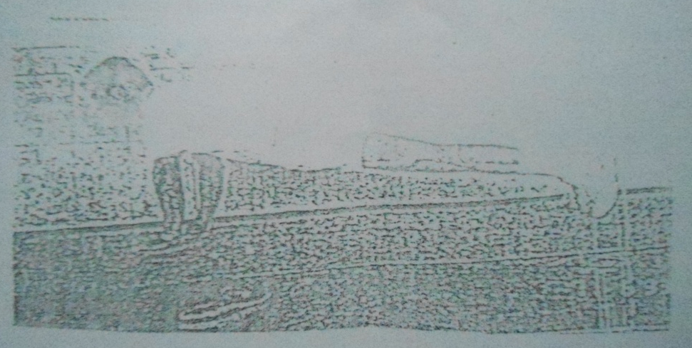
Gambar 3.2 Tes kekuatan otot lengan (push-up)
Sumber: Nur Ichsan Halim (2004:80)

- Panjang tungkai
- Tujuan : untuk mengukur panjang tungkai
- Alat : meteran
- Petugas :Pemandu tes sekaligus sebagai pengukur, Pencatat skor
- Pelaksanaan:
- Sampel bediri di atas kursi
- Pengukuran dihitung dari telapak kaki sampai pada trochantor mayor (kira-kira bagian tulang yang lebar di sebelah luar paha, trochantor mayor dapat diraba dibagian atas dari tulang paha yang bergerak.
- Penilaian : Hasil ukuran yang dihitung dengan satuan centimeter.
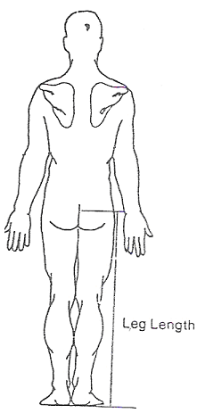

Gambar 3.3 Pengukuran panjang tungkai
Sumber : Johnson dan Nelson (1986)

- Keseimbangan dinamis
- Tujuan: Untuk mengukur kemampuan murid dalam mempertahankan keseimbangan sambil melakukan gerakan tertentu.
- Alat dan perlengkapan :
- Plester plastik,
- Stopwatch,
- Formulir dan alat tulis.
- Pelaksanaan:
Testee berdiri pada garis start dengan kaki kiri sambil jinjit (kaki kanan diangkat). Pada aba-aba “ya” diberikan, testee melakukan loncatan kaki kanan ke tempat berpijak hold satu sambil jinjit (kaki kiri diangkat), selanjutnya meloncat ke hold dua dengan kaki kiri sambil jinjit, seterusnya ke hold tiga, sampai hold 10. Sebelum meloncat pada hold (tempat menginjak) berikutnya testee harus berhenti sejenak dalam keadaan jinjit mempertahankan keseimbangan selama sepuluh detik.
Apabila testee tidak mampu mempertahankan keseimbangan pada saat melangkah, maka dinyatakan gagal. Kaki tidak boleh keluar dari segi empat tempat menginjak. Kesempatan melakukan tes ini sebanyak dua kaki.
Gambar 3.4 Tes Keseimbangan Dinamis
Sumber: Widiastuti (2011: 146)
- Penilaian;
Testee yang berhasil mempertahankan keseimbangan pada satu hold, nilainya lima. Keseimbangan dinamis yang dicapai adalah banyaknya nilai yang dicapai siswa dalam pada 10 hold yang disiapkan. Hasil yang terbaik dari dua kali kesempatan merupakan data keseimbangan dinamis.
- Teknik Analisis Data
Teknik analisis data yang digunakan dalam pengujian hipotesis penelitian adalah (1) analisis jalur ( path analisis ), (2) korelasi sederhana, (3) koefisien determinasi.
Sebelum dilakukan pengujian hipotesis, terlebih dahulu dilakukan uji kualitas data yang dievaluasi melalui uji validitas dan reliabilitas.Kemudian pengajuan persyaratan yaitu uji asumsi klasik terdiri dari uji normalitas dengan menggunakan uji liliefors dan dan linearitas sebagai persyaratan analisis jalur. Di samping itu, dilakukan analisis keberartian dengan a = 0,05 pengaruh variabel bebas terhadap variabel terikat baik secara langsung maupun tidak langsung.
Seluruh rangkaian analisis statistic yang digunakan dalam penelitian ini adalah menggunakan pengolahan data penelitian yang sudah paten yaitu program statistic SPSS.

BAB IV
HASIL DAN PEMBAHASAN
Penyajian hasil-hasil analisis data dalam bab ini merupakan rangkuman hasil analisis menggunakan program SPSS, sedangkan hasil perhitungan statistik secara lengkap dapat dilihat pada bagian lampiran.
A. Deskripsi Data
Untuk mendapatkan gambaran umum data suatu penelitian maka digunakanlah analisis data deskriptif terhadap data Kekuatan otot lengan, Panjang tungkai, dan Keseimbangan Terhadap Kemampuan Servis bawah dalam permainan bolavoli Pada Murid SDN 304 Lembang Kabupaten Pinrang. Hal ini dimaksudkan untuk memberi makna pada hasil analisis yang telah dilakukan. Hasil analisis deskriptif data tersebut dapat dilihat pada tabel berikut:
Tabel 4.1. Hasil analisis deskriptif data Kekuatan otot lengan, Panjang tungkai, dan Keseimbangan Terhadap Kemampuan Servis bawah dalam permainan bolavoli Pada Murid SDN 304 Lembang Kabupaten Pinrang

Variabel | N | Mean | Stdv | Range | Min | Max | Var
Kekuatan otot lengan | 30 | 36.16 | 3.705 | 15.0 | 28.0 | 43.0 | 13.73
Panjang tungkai | 30 | 75.96 | 3.828 | 16.0 | 68.0 | 84.0 | 14.65
Keseimbangan | 30 | 79.00 | 7.239 | 25.0 | 65.0 | 90.0 | 52.41
Kemampuan servis bawah dalam permainan bolavoli | 30 | 9.63 | 2.413 | 10.0 | 5.0 | 15.0 | 5.82
Tabel tersebut diatas merupakan gambaran deskriptif variabel Kekuatan otot lengan, Panjang tungkai, dan Keseimbangan Terhadap Kemampuan Servis bawah dalam permainan bolavoli Pada Murid SDN 304 Lembang Kabupaten Pinrang. Adapun kesimpulan hasil pada tabel diatas untuk lebih jelasnya diuraikan sebagai berikut:
1. Kekuatan otot lengan
Berdasarkan data hasil penelitian Kekuatan otot lengan (X₁) pada Murid SDN 304 Lembang Kabupaten Pinrang, maka diperoleh nilai maksimum 43 kali, nilai minimum 28 kali, sehingga rentangnya 15 kali. nilai rata-rata sebesar 36,16 kali, simpangan baku (s) sebesar 3,70 kali dan varians sebesar 13,73 kali.
2. Panjang tungkai
Berdasarkan data hasil penelitian Panjang tungkai (X₂) pada Murid SDN 304 Lembang Kabupaten Pinrang, maka diperoleh nilai maksimum 84 centi meter, nilai minimum 68 centi meter, sehingga rentangnya 16 centi meter. nilai rata-rata sebesar 75,96 centi meter, simpangan baku (s) sebesar 3,82 centi meter dan varians sebesar 14,65 centi meter.
3. Keseimbangan
Berdasarkan data hasil penelitian Keseimbangan (X₃) pada Murid SDN 304 Lembang Kabupaten Pinrang, maka diperoleh nilai maksimum 90 poin, nilai minimum 65 poin, sehingga rentangnya 25 poin. nilai rata-rata sebesar 79 poin, simpangan baku (s) sebesar 7,23 poin dan varians sebesar 52,41 poin.

4. Kemampuan servis bawah dalam permainan bolavoli
Berdasarkan data hasil penelitian Kemampuan servis bawah dalam permainan bolavoli (Y) pada murid SDN 304 Lembang Kabupaten Pinrang, maka diperoleh nilai maksimum 15 poin, nilai minimum 5 poin, sehingga rentangnya 10 poin. nilai rata-rata sebesar 9,63 poin, simpangan baku (s) sebesar 2,41 poin dan varians sebesar 5,82 poin.

B. Pengujian Persyaratan Analisis
Berhubung karena pengolahan data dalam penelitian ini menggunakan statistik dengan teknik Analisis Jalur (Path Analysis), maka perlu dilakukan uji persyaratan analisis, sehingga hasilnya dapat digunakan untuk menarik kesimpulan, dalam penelitian ini uji persyaratan yang dimaksud meliputi: uji normalitas data dan uji linearitas data.
1. Uji Normalitas Data
Salah satu asumsi yang harus dipenuhi agar uji parametrik dapat digunakan dalam penelitian adalah data harus mengikuti sebaran normal, maka dilakukan uji normalitas data. Pengujian normalitas data dapat dilakukan untuk mengetahui apakah data yang diperoleh pada hasil penelitian berada pada sebaran normal. Pengujian normalitas data dapat dilakukan dengan uji Kolmogorov Smirnov.
Kriteria untuk menyatakan apakah data berasal dari sampel yang digunakan berdistribusi normal atau tidak dapat dilakukan dengan membandingkan koefisien Sig. Atau nilai P dengan 0,05 (taraf Signifikan). Apabila nilai P lebih besar dari 0,05 (taraf signifikansi) yang berarti tidak signifikan, maka memiliki makna bahwa data berasal dari populasi yang berdistribusi normal. Sebaliknya apabila P-Value lebih kecil dari 0.05 yang berarti signifikan, maka memiliki makna bahwa data berasal dari populasi yang berdistribusikan tidak normal.
Adapun hasil pengujian normalitas data variabel Kekuatan otot lengan, Panjang tungkai, dan Keseimbangan Terhadap Kemampuan Servis bawah dalam permainan bolavoli Pada murid SDN 304 Lembang Kabupaten Pinrang dapat dilihat dari tabel berikut:
Tabel 4.2. Hasil pengujian normalitas data variabel Kekuatan otot lengan, Panjang tungkai, dan Keseimbangan Terhadap Kemampuan Servis bawah dalam permainan bolavoli Pada murid SDN 304 Lembang Kabupaten Pinrang.

Variabel | KS-Z | P | α | Ket.
Kekuatan otot lengan | .632 | .819 | 0,05 | Normal
Panjang tungkai | .385 | .998 | 0,05 | Normal
Keseimbangan | .849 | .467 | 0,05 | Normal
Kemampuan servis bawah dalam permainan bolavoli | .582 | .887 | 0,05 | Normal

Berdasarkan tabel hasil pengujian normalitas data menggunakan Uji Kolmogorov Smirnov diatas dapat diketahui hasil untuk masing-masing variabel sebagai berikut:
a. variabel Kekuatan otot lengan (X₁) pada tabel diatas menunjukkan bahwa data tersebut berada pada sebaran normal, karena nilai P yang diperoleh lebih besar dari 0,05 (taraf signifikan) yaitu 0,819>0,05.
b. Variabel Panjang tungkai (X₂) pada tabel ditas menunjukkan bahwa data tersebut berada pada sebaran normal, karena nilai P-Value yang diperoleh lebih besar dari 0,05 (taraf signifikan) yaitu 0,998>0,05.
c. Variabel Keseimbangan (X₃) pada tabel ditas menunjukkan bahwa data tersebut berada pada sebaran normal, karena nilai P-Value yang diperoleh lebih besar dari 0,05 (taraf signifikan) yaitu 0,467>0,05.
d. Variabel Kemampuan servis bawah dalam permainan bolavoli (Y) pada tabel ditas menunjukkan bahwa data tersebut berada pada sebaran normal, karena nilai P-Value yang diperoleh lebih besar dari 0,05 (taraf signifikan) yaitu 0,887>0,05.
2. Analisis Linearitas Data
Sebuah hipotesis yang diajukan dalam penelitian ini perlu diuji dan dibuktikan melalui data empiris yang diperoleh dilapangan melalui tes dan pengukuran terhadap seluruh variabel yang diteliti. Karena data penelitian ini mengikuti sebaran normal, maka untuk menguji hipotesis penelitian ini digunakan analisis statistik parametrik dengan menggunakan analisis linearitas. Analisis linearitas bertujuan untuk mengetahui apakah dua variabel mempunyai pengaruh yang linear atau tidak linear secara signifikan.
Salah satu persyaratan suatu data dikatakan linear apabila P_{value} lebih besar dari 0,05 (P_{value}>0,05). Adapun hasil linearitas antar variabel dalam penelitian ini adalah sebagai berikut:
a. Analisis linearitas Kekuatan otot lengan terhadap Panjang tungkai pada Murid SDN 304 Lembang Kabupaten Pinrang

Pengujian linearitas variabel Kekuatan otot lengan terhadap Panjang tungkai dilakukan untuk mengetahui apakah antara Kekuatan otot lengan terhadap Panjang tungkai mempunyai pengaruh yang linear atau tidak secara signifikan. Adapun hasil pengujian linearitas variabel Kekuatan otot lengan terhadap Panjang tungkai dapat dilihat pada tabel berikut ini:
Tabel 4.3. Hasil uji linearitas Kekuatan otot lengan terhadap Panjang tungkai pada Murid SDN 304 Lembang Kabupaten Pinrang

Variabel | Nilai P | α | Ket
Kekuatan otot lengan terhadap Panjang tungkai | 0,864 | 0,05 | Linear

Berdasarkan tabel diatas terlihat bahwa hasil uji linearitas dari variabel Kekuatan otot lengan terhadap variabel Panjang tungkai diperoleh nilai linearitas sebesar 0,864, karena nilai linearitas data tersebut lebih besar dari 0,05 (0,864>0,05) maka dapat disimpulkan bahwa antara Kekuatan otot lengan dengan Panjang tungkai terdapat pengaruh yang linear.
b. Analisis linearitas Panjang tungkai terhadap Keseimbangan pada Murid SDN 304 Lembang Kabupaten Pinrang

Pengujian linearitas variabel Panjang tungkai terhadap Panjang tungkai dilakukan untuk mengetahui apakah antara Panjang tungkai terhadap Panjang tungkai mempunyai pengaruh yang linear atau tidak secara signifikan. Adapun hasil pengujian linearitas variabel Panjang tungkai terhadap Panjang tungkai dapat dilihat pada tabel berikut ini:
Tabel 4.4. Hasil uji linearitas Panjang tungkai terhadap Keseimbangan pada Murid SDN 304 Lembang Kabupaten Pinrang

Variabel | Nilai P | α | Ket
Panjang tungkai terhadap Panjang tungkai | 0,125 | 0,05 | Linear

Berdasarkan tabel diatas terlihat bahwa hasil uji linearitas dari variabel Panjang tungkai terhadap variabel Panjang tungkai diperoleh nilai linearitas sebesar 0,125karena nilai linearitas data tersebut lebih besar dari 0,05 (0,125>0,05) maka dapat disimpulkan bahwa antara Panjang tungkai terhadap Keseimbangan terdapat pengaruh yang linear.
c. Analisis linearitas Kekuatan otot lengan terhadap Kemampuan servis bawah dalam permainan bolavoli Murid SDN 304 Lembang Kabupaten Pinrang

Pengujian linearitas variabel Kekuatan otot lengan terhadap Kemampuan servis bawah dalam permainan bolavoli dilakukan untuk mengetahui apakah antara Kekuatan otot lengan terhadap Kemampuan servis bawah dalam permainan bolavoli mempunyai pengaruh yang linear atau tidak secara signifikan. Adapun hasil pengujian linearitas variabel Kekuatan otot lengan terhadap Kemampuan servis bawah dalam permainan bolavoli dapat dilihat pada tabel berikut ini:
Tabel 4.5. Hasil uji linearitas Kekuatan otot lengan terhadap Kemampuan servis bawah dalam permainan bolavoli Murid SDN 304 Lembang Kabupaten Pinrang

Variabel | Nilai P | α | Ket
Kekuatan otot lengan terhadap Kemampuan servis bawah dalam permainan bolavoli | 0,273 | 0,05 | Linear

Berdasarkan tabel diatas terlihat bahwa hasil uji linearitas dari variabel Kekuatan otot lengan terhadap variabel Kemampuan servis bawah dalam permainan bolavoli diperoleh nilai linearitas sebesar 0,273, karena nilai linearitas data tersebut lebih besar dari 0,05 (0,273>0,05) maka dapat disimpulkan bahwa antara Kekuatan otot lengan dengan Kemampuan servis bawah dalam permainan bolavoli terdapat pengaruh yang linear.
d. Analisis linearitas Panjang tungkai terhadap Kemampuan servis bawah dalam permainan bolavoli Murid SDN 304 Lembang Kabupaten Pinrang

Pengujian linearitas variabel Panjang tungkai terhadap Kemampuan servis bawah dalam permainan bolavoli dilakukan untuk mengetahui apakah antara Panjang tungkai terhadap Kemampuan servis bawah dalam permainan bolavoli mempunyai pengaruh yang linear atau tidak secara signifikan. Adapun hasil pengujian linearitas variabel Panjang tungkai terhadap Kemampuan servis bawah dalam permainan bolavoli dapat dilihat pada tabel berikut ini:
Tabel 4.6. Hasil uji linearitas Panjang tungkai terhadap Kemampuan servis bawah dalam permainan bolavoli Murid SDN 304 Lembang Kabupaten Pinrang

Variabel | Nilai P | α | Ket
Panjang tungkai terhadap Kemampuan servis bawah dalam permainan bolavoli | 0,392 | 0,05 | Linear

Berdasarkan tabel diatas terlihat bahwa hasil uji linearitas dari variabel Panjang tungkai terhadap variabel Kemampuan servis bawah dalam permainan bolavoli diperoleh nilai linearitas sebesar 0,392, karena nilai linearitas data tersebut lebih besar dari 0,05 (0,392>0,05) maka dapat disimpulkan bahwa antara Panjang tungkai terhadap Kemampuan servis bawah dalam permainan bolavoli terdapat pengaruh yang linear.
e. Analisis linearitas Keseimbangan terhadap Kemampuan servis bawah dalam permainan bolavoli Murid SDN 304 Lembang Kabupaten Pinrang

Pengujian linearitas variabel Keseimbangan terhadap Kemampuan servis bawah dalam permainan bolavoli dilakukan untuk mengetahui apakah antara Keseimbangan terhadap Kemampuan servis bawah dalam permainan bolavoli mempunyai pengaruh yang linear atau tidak secara signifikan. Adapun hasil pengujian linearitas variabel Keseimbangan terhadap Kemampuan servis bawah dalam permainan bolavoli dapat dilihat pada tabel berikut ini:
Tabel 4.7. Hasil uji linearitas Keseimbangan terhadap Kemampuan servis bawah dalam permainan bolavoli Murid SDN 304 Lembang Kabupaten Pinrang

Variabel | Nilai P | α | Ket
Keseimbangan terhadap Kemampuan servis bawah dalam permainan bolavoli | 0,877 | 0,05 | Linear

Berdasarkan tabel diatas terlihat bahwa hasil uji linearitas dari variabel Keseimbangan terhadap variabel Kemampuan servis bawah dalam permainan bolavoli diperoleh nilai linearitas sebesar 0,877, karena nilai linearitas data tersebut lebih besar dari 0,05 (0,877>0,05) maka dapat disimpulkan bahwa antara Keseimbangan terhadap Kemampuan servis bawah dalam permainan bolavoli terdapat pengaruh yang linear.
C. Pengujian Hipotesis
Penelitian ini menurunkan lima hipotesis, dimana kelima hipotesis tersebut harus diuji kebenarannya dengan menggunakan analisis statistik inferensial yakni dengan menggunakan Analisis Jalur (Path Analysis). Secara berurut, hipotesis dalam penelitian ini dapat diungkapkan sebagai berikut:

Model persamaan struktural dari penelitian ini adalah sebagai berikut:
βyx₁
X₁
X₂
Y
X₃
βx₃x₁
βyx₃
βx₃x₂
βyx₂

Gambar 4.1. Model Persamaan Struktur
Keterangan:
X₁ : Kekuatan otot lengan
X₂ : Panjang tungkai
X₃ : Keseimbangan
Y : Kemampuan servis bawah dalam permainan bolavoli
βx3x1,βx3x2, βyx1, βyx2, βyx3 : koefisien persamaan struktur
Berdasarkan model persamaan struktur diatas, selanjutnya dalam penelitian ini model persamaan sturktur tersebut dibedakan menjadi 2 sub struktur. Persamaan struktur sub 1 merupakan model persamaan antara variabel Kekuatan otot lengan, Panjang tungkai, Keseimbangan dan Kemampuan servis bawah dalam permainan bolavoli. Adapun model persamaan sub struktur tersebut dapat dilihat pada gambar berikut ini:

Sub Struktur I
X₁
βx₃x₁
X₃

X₂
βx₃x₂

Gambar 4.2 Model Persamaan Struktur 1

Sub Struktur II
βyx₁
X₁
Y
X₃
βyx₃

βyx₂
X₂
Gambar 4.3 Model persamaan Struktur 2

Berdasarkan gambaran model persamaan struktural di atas, dimana terdapat dua model persamaan struktur dalam pengujian hipotesis dalam penelitian ini. Adapun hasil pengujian hipotesis untuk setiap struktur yang dikemukakan adalah sebagai berikut:

1. Pengujian Hipotesis Sub Strukur I
X₁
βx₃x₁
X₃

X₂
βx₃x₂

Gambar 4.4 Model Pengujian Hipotesis Sub Struktur I

Berdasarkan pada model pengujian hipotesis sub struktur 1 pada gambar di atas, ada tiga hipotesis penelitian yang diajukan. Hipotesis tersebut adalah:
1. H₀: Tidak terdapat pengaruh langsung yang signifikan Kekuatan otot lengan terhadap Panjang tungkai
H₁: Terdapat pengaruh langsung yang signifikan Kekuatan otot lengan terhadap Keseimbangan
2. H₀ : Tidak terdapat pengaruh langsung signifikian Panjang tungkai terhadap Keseimbangan
H₁ : Terdapat pengaruh langsung signifikan Panjang tungkai terhadap Keseimbangan.
Berdasarkan pada model persamaan struktur 1 diatas, selanjutnya hipotesis tersebut dilakukan pengujian. Adapun hasil pengujian hipotesis model persamaan sub struktur 1 adalah sebagai berikut:

a. Uji Hipotesis Individual Sub Struktur I
hipotesis statistik dirumuskan sebagai berikut:
1. H₀ : βx₃x₁= 0
H₁ : βx₃x₁≠ 0
2. H₀ : βx₃x₂= 0
H₁ : βx₃x₂≠ 0
Secara kalimat sebagai berikut:
1. H₀ : Tidak terdapat pengaruh langsung yang signifikan Kekuatan otot lengan terdahap Panjang tungkai.
H₁ : Terdapat pengaruh langsung yang signifikan Kekuatan otot lengan terhadap Keseimbangan.
2. H₀ : Tidak terdapat pengaruh langsung yang signifikan Panjang tungkai terhadap Keseimbangan.
H₁ : Terdapat pengaruh langsung yang signifikan Panjang tungkai terhadap Keseimbangan.
Pengujian hipotesis dari data setiap variabel yang dikemukakan pada hipotesis tersebut dilakukan dengan menggunakan SPSS versi 20. Adapun hasil yang diperoleh dapat dilihat pada tabel koefisien persamaan struktural model 1 sebagai berikut:

Tabel 4.8. Hasil analisis multivariat regresi struktur 1 variabel Kekuatan otot lengan, Panjang tungkai terhadap Keseimbangan

Variabel | Beta | P | α
Kekuatan otot lengan | 0,469 | 0,022 | 0,05
Panjang tungkai | 0,438 | 0,032 | 0,05
Persamaan diatas dikatakan layak untuk digunakan karena nilai P pada uji tersebut <0,05. Dari tabel koefisien Model Sub Struktur 1 diatas diperoleh nilai koefisien persamaan struktural untuk variabel Kekuatan otot lengan sebesar 0,469. Sedangkan nilai signifikan yang diperoleh untuk variabel Kekuatan otot lengan adalah 0,022. Karena nilai signifikan kurang dari 0,05 (0,022<0,05) maka dapat diambil keputusan H₀ ditolak. Artinya terdapat pengaruh langsung yang signifikan Kekuatan otot lengan terhadap Panjang tungkai.
Koefisien persamaan struktural yang diperoleh untuk variabel Panjang tungkai adalah 0,438. Sedangkan nilai signifikan yang diperoleh adalah 0,032. Karena nilai signifikansi kurang dari 0,05 (0,032<0,05) maka dapat diambil kesimpulan H₀ ditolak. Artinya terdapat pengaruh langsung yang signifikan Panjang tungkai terhadap Panjang tungkai.
2. Pengujian Hipotesis Sub Struktur II
Model kedua yang diajukan dalam pengujian hipotesis dalam penelitian persamaan yaitu Model Sub Struktur 2. Adapun gambaran model tersebut dapat dilihat pada gambar berikut ini:
βyx₁
X₁
Y
X₃
βyx₃
X₂
βyx₂
Gambar 4.5. Model Pengujian Hipotesis Sub Struktur 2
Berdasarkan pada model pengujian hipotesis sub struktur 2 pada gambar diatas, ada tiga hipotesis penelitian yang diajukan. Hipotesis tersebut adalah sebagai berikut:
1. H₀ : Tidak terdapat pengaruh langsung yang signifikan Kekuatan otot lengan terhadap Kemampuan servis bawah dalam permainan bolavoli.
H₁ : Terdapat pengaruh langsung yang signifikan Kekuatan otot lengan terhadap Kemampuan servis bawah dalam permainan bolavoli.
2. H₀ : Tidak terdapat pengaruh langsung yang signifikan Panjang tungkai terhadap Kemampuan servis bawah dalam permainan bolavoli
H₁ : Terdapat pengaruh langsung yang signifikan Panjang tungkai terhadap Kemampuan servis bawah dalam permainan bolavoli.
3. H₀ : Tidak terdapat pengaruh langsung yang signifikan Keseimbangan terhadap Kemampuan servis bawah dalam permainan bolavoli.
H₁ : Terdapat pengaruh langsung yang signifikan Keseimbangan terhadap Kemampuan servis bawah dalam permainan bolavoli.

Berdasarkan hipotesis yang diajukan pada model persamaan struktur 2 diatas, selanjutnya pengujian hipotesis menggunakan SPSS versi 20. Adapun hasil pengujian hipotesis tersebut adalah sebagai berikut:
a. Uji Hipotesis Individual Sub Struktur 2
1. H₀ : βyx₁ = 0
H₁ : βyx₁≠ 0
2. H₀ : βyx₂ = 0
H₁ : βyx₂≠ 0
3. H₀ : βyx₃ = 0
H₁ : βyx₃≠ 0

Secara kalimat sebagai berikut:
1. H₀ : Tidak terdapat pengaruh langsung yang signifikan Kekuatan otot lengan terhadap Kemampuan servis bawah dalam permainan bolavoli.
H₁ : Terdapat pengaruh langsung yang signifikan Kekuatan otot lengan terhadap Kemampuan servis bawah dalam permainan bolavoli.
2. H₀ : Tidak terdapat pengaruh langsung yang signifikan Panjang tungkai terhadap Kemampuan servis bawah dalam permainan bolavoli.
H₁ : Terdapat pengaruh langsung yang signifikan Panjang tungkai terhadap Kemampuan servis bawah dalam permainan bolavoli.
3. H₀ : Tidak terdapat pengaruh langsung yang signifikan Keseimbangan terhadap Kemampuan servis bawah dalam permainan bolavoli.
H₁ : Terdapat pengaruh langsung yang signifikan Keseimbangan terhadap Kemampuan servis bawah dalam permainan bolavoli.
Berdasarkan hipotesis yang diajukan diatas, adapun hasil pengolahan data menggunakan program SPSS versi 20 untuk hipotesis tersebut dapat dilihat pada tabel berikut:
Tabel 4.9. Hasil analisis multivariat regresi struktur 2 Variabel Kekuatan otot lengan, Panjang tungkai dan Keseimbangan terhadap Kemampuan servis bawah dalam permainan bolavoli

Variabel | Beta | P | α
Kekuatan otot lengan | 0,290 | 0,032 | 0,05
Panjang tungkai | 0,453 | 0,001 | 0,05
Keseimbangan | 0,263 | 0,031 | 0,05

Dari tabel koefisien sub struktur 2 diatas diperoleh nilai koefisien persamaan struktural untuk variabel Kekuatan otot lengan sebesar 0,290 dengan signifikan yang diperoleh adalah 0,032. Karena nilai signifikan kurang dari 0,05 (0,032<0,05) maka dapat diambil keputusan H₀ ditolak. Artinya terdapat pengaruh langsung yang signifikan Kekuatan otot lengan terhadap Kemampuan servis bawah dalam permainan bolavoli.
Nilai koefisien Panjang tungkai sebesar 0,453 dengan signifikan yang diperoleh 0,001. Karena nilai signifikan kurang dari 0,05 (0,001<0,05) maka dapat diambil keputusan H₀ ditolak. Artinya terdapat pengaruh langsung yang signifikan Panjang tungkai terhadap Kemampuan servis bawah dalam permainan bolavoli. Sedangkan perolehan nilai koefisien Keseimbangan sebesar 0,263 dengan signifikan yang diperoleh 0,031. Karena nilai signifikan kurang dari 0,05 (0,031<0,05) maka dapat diambil keputusan H₀ ditolak. Artinya terdapat pengaruh langsung yang signifikan Keseimbangan terhadap Kemampuan servis bawah dalam permainan bolavoli.
Mengingat dalam desain analisis jalur terdapat pengaruh secara tidak langsung, maka hipotesis tersebut juga perlu di uji apakah memiliki pengaruh tidak langsung yang signifikan atau tidak memiliki pengaruh tidak langsung yang signifikan. Koefisien yang dapat menjelaskan pengaruh antar variabel ini adalah standarized coefficient beta. Dalam hal ini akan dilihat hasil hipotesis ke enam yaitu pengaruh tidak langsung Kekuatan otot lengan melalui Keseimbangan terhadap Kemampuan servis bawah dalam permainan bolavoli. Dan hipotesis ke tujuh yaitu pengaruh tidak langsung Panjang tungkai melalui Keseimbangan terhadap Kemampuan servis bawah dalam permainan bolavoli. Berdasarkan hasil pengujian untuk stuktur 1 dan struktur 2, maka diperolah hasil diagram jalur keseluruhan variabel adalah sebagai berikut.
X₁
βyx₁₌ 0,290
βx₃x₁₌ 0,469 βyx₃x₁ ₌ 0,123
X₃
βyx₃ ₌ 0,263
Y
βyx₃x₂ ₌ 0,115
βx₃x₂ = 0,438
X₂
βyx₂ ₌ 0,453

Gambar 4.6. Model Hasil Pengujian Sub Struktur 1 dan Sub Struktur 2
D. Pembahasan Hasil Penelitian
Berdasarkan hasil analisis koefisien regresi dari variabel Kekuatan otot lengan, Panjang tungkai, Keseimbangan dan Kemampuan servis bawah dalam permainan bolavoli. Selanjutnya pengujian hipotesis perlu dikaji lebih lanjut dengan memberikan interpretasi antara hasil analisis yang dicapai dengan teori yang mendasari penulisan. Penjelasan ini diperlukan agar dapat diketahui kesesuaian teori dengan hasil penelitian yang dicapai.
Berdasarkan hasil pengujian hipotesis diperoleh bahwa dari tujuh hipotesis yang diajukan terdapat pengaruh yang signifikan. Dengan kata lain ada tujuh hipotesis yang diterima dan signifikan. Untuk mengetahui bagaimana keadaan pengaruh antara variabel Kekuatan otot lengan, Panjang tungkai, Keseimbangan dan Kemampuan servis bawah dalam permainan bolavoli dapat di jabarkan sebagai berikut.
Hipotesis pertama yaitu ada pengaruh langsung Kekuatan otot lengan terhadap Panjang tungkai. Berdasarkan hasil uji hipotesis yang dilakukan, nilai signifikan yang diperoleh adalah 0,022 karena nilai signifikan lebih kecil dari 0,05 (0,022<0,05) maka hipotesis yang diajukan diterima. Dengan kata lain Kekuatan otot lengan berpengaruh langsung terhadap Panjang tungkai. Hipotesis kedua yaitu ada pengaruh langsung Panjang tungkai terhadap Keseimbangan. Berdasarkan hasil uji hipotesis yang dilakukan, nilai signifikan yang diperoleh adalah 0,032 karena nilai signifikan lebih kecil dari 0,05 (0,032<0,05) maka hipotesis yang diajukan diterima. Dengan kata lain Panjang tungkai berpengaruh langsung terhadap Keseimbangan. Dalam mempelajari berbagai kemampuan gerak yang baru, maka jelaslah harus mempunyai panjang tungkai yang baik. Selain itu, dengan seringnya melakukan aktivitas yang beragam dan melingkupi aspek olahraga yang dibutuhkan juga dapat membantu perkembangan dan pertumbuhan seseorang. Karena dengan banyaknya aktivitas gerak dapat membantu semakin aktifnya organ-organ dalam tubuh untuk bekerja. Dengan demikin berdampak pula terhadap peningkatan ukuran dan kemampuan dari bagian-bagian tubuh yang sering digerakkan. Panjang tungkai merupakan kunci yang menentukan fisiologis atlet dari performance dan yang penting adalah memeperbaiki tujuan dari program latihan. Oleh karena itu Panjang tungkai sangat erat kaitannya dengan Keseimbangan.
Hipotesis ketiga yaitu ada pengaruh langsung Kekuatan otot lengan terhadap Kemampuan servis bawah dalam permainan bolavoli. Berdasarkan hasil uji hipotesis yang dilakukan, nilai signifikan yang diperoleh adalah 0,032 karena nilai signifikan lebih kecil dari 0,05 (0,032<0,05) maka hipotesis yang diajukan diterima. Dengan kata lain, Kekuatan otot lengan berpengaruh langsung terhadap Kemampuan servis bawah dalam permainan bolavoli. Hal ini memberikan sumbangan kepada individu untuk dapat tampil di berbagai keterampilan motorik. Artinya bahwa untuk dapat melakukan aktivitas dengan baik harus ditunjang dengan Kemampuan servis bawah dalam permainan bolavoli yang baik pula. Kekuatan otot lengan pengaruhnya dengan Kemampuan servis bawah dalam permainan bolavoli sangat berpengaruh dalam olahraga karena setiap orang yang mempunyai Kekuatan otot lengan yang ideal dan Kemampuan servis bawah dalam permainan bolavoli yang dimiliki bisa menunjang pada cabang olahraganya.
Hipotesis keempat yaitu ada pengaruh langsung Panjang tungkai terhadap Kemampuan servis bawah dalam permainan bolavoli. Berdasarkan hasil uji hipotesis yang dilakukan, nilai signifikan yang diperoleh adalah 0,001 karena nilai signifikan lebih kecil dari 0,05 (0,001<0,05) maka hipotesis yang diajukan diterima. Dengan kata lain, Panjang tungkai berpengaruh langsung terhadap Kemampuan servis bawah dalam permainan bolavoli. Panjang tungkai merupakan kunci yang menentukan fisiologis atlet dari performance dan yang penting adalah memeperbaiki tujuan dari program latihan. Oleh karena itu Panjang tungkai sangat erat kaitannya dengan Kemampuan servis bawah dalam permainan bolavoli yang baik pula.
Hipotesis kelima yaitu ada pengaruh langsung Panjang tungkai terhadap Kemampuan servis bawah dalam permainan bolavoli. Berdasarkan hasil uji hipotesis yang dilakukan, nilai signifikan yang diperoleh adalah 0,031 karena nilai signifikan lebih kecil dari 0,05 (0,031<0,05) maka hipotesis yang diajukan diterima. Dengan kata lain, Panjang tungkai berpengaruh langsung terhadap Kemampuan servis bawah dalam permainan bolavoli.
Dengan demikian berarti bahwa untuk menjadi peserta servis bawah dalam permainan bolavoli yang terampil, ada banyak faktor yang dapat berpengaruh, selain faktor Kekuatan otot lengan, Panjang tungkai dan Keseimbangan. Ketika kita sudah mempunyai modal dari ketiga faktor tersebut untuk peserta servis bawah dalam permainan bolavoli. Namun, selain itu faktor lain juga perlu diperhatikan. Karena dalam olahraga apapun, faktor fisik, tehnik, taktik dan mental merupakan dasar yang paling diperlukan untuk menjadi seorang olahragawan yang dapat berprestasi di kancah regional,nasional maupun internasional.

BAB V
KESIMPULAN DAN SARAN
- Kesimpulan
Bedasarkan analisis data dengan perhitungan statistik dan hasil pengujian hipotesis serta dari pembahasan, maka hasil penelitian ini disimpulkan sebagai berikut:
- Ada pengaruh langsung yang signifikan antara Kekuatan otot lengan terhadap servis bawah dalam permainan bolavoli murid SDN 304 Lembang Kabupaten Pinrang.
- Ada pengaruh langsung yang signifikan antara Panjang tungkai terhadap servis bawah dalam permainan bolavoli murid SDN 304 Lembang Kabupaten Pinrang.
- Ada pengaruh langsung yang signifikan antara keseimbangan terhadap servis bawah dalam permainan bolavoli murid SDN 304 Lembang Patampanua Kabupaten Pinrang
- Ada pengaruh langsung yang signifikan antara kekuatan otot lengan terhadap keseimbangan servis bawah dalam permainan bolavoli murid SDN 304 Lembang Kabupaten Pinrang.
- Ada pengaruh langsung yang signifikan antara panjang tungkai terhadap keseimbangan servis bawah dalam permainan bolavoli murid SDN 304 Lembang Kabupaten Pinrang.
- Ada pengaruh tidak langsung kekuatan otot lengan terhadap servis bawah melalui keseimbangan pada permainan bolavoli murid SDN 304 Lembang Kabupaten Pinrang.
- Ada pengaruh tidak langsung panjang tungkai terhadap servis bawah melalui keseimbangan pada permainan bolavoli murid SDN 304 Lembang Kabupaten Pinrang.

B. Saran
Berdasarkan hasil penelitian dan kesimpulan yang telah diuraikan, maka dikemukakan saran-saran sebagai berikut:
1. Pelatih dan Pembina olahraga, agar di dalam memilih atlet servis bawah dalam permainan bolavoli yang ingin dikembangkan harus memperhatikan unsur kekuatan otot lengan dan panjang tungkai sebagai penunjang dalam melakukan servis bawah.
2. Bagi atlet, untuk meraih prestasi yang baik dalam servis bawah dalam permainan bolavoli memerlukan kerja keras dan latihan yang kontinyu dan berkaitan dengan teknik dasar servis bawah dalam permainan bolavoli. ilmu yang berguna sebagai bahan masukan.

DAFTAR PUSTAKA

Bompa. 1983. Theory and methodology of Training the Key to Atletc performance. Lowa kendall/Hunt Publishing Company.

Halim, Nur, Icsan. 2004. Tes dan Pengukuran Kesegaran Jasmani. Makassar: Badan Penerbit UNM

Roger Watson (1997 : 176 ). Univecity of Hull

Harsono. 2002. Chaching dan Aspek-aspek Psychologi dalam Coaching.

Khodijah, Nyayu. 2014. Psikologi Pendidikan. Jakarta: PT Rajagrafindo Persada.

Koesyanto, Herry. 2003. Belajar Bermain Bola Voli. FIK UNNES Semarang.

Nurhasan. 2001. Tes dan Pengukuran dalam Pendidikan Jasmani: Prinsip-prinsip dan Penerapannya.Departemen Pendidikan Nasional.

Nurhasan dan Hasanuddin. 2007. Modul Tes dan Pengukuran Keolahragaan. Bandung: Universitas Pendidikan Indonesia Bandung.

Suharno, HP. 1982. Ilmu Kepelatihan Olahraga. Yayasan STO Yogyakarta.
Uno, B. Hamzah. 2015. Teori Motivasi & Pengukurannya. Jakarta: Bumi Aksara.
Widiastuti. 2011. Tes dan Pengukuran Olahraga. Jakarta: PT Bumi Timur Jaya.

Winarno. 2013. Metodologi Penelitian Dalam Pendidikan Jasmani. Malang: Universitas Negeri Malang ( UM PRESS ).

Yunus. M. 1992. Olahraga pilihan Bola Voli. jakarta: Depdeikbud Dirjen Dikti

LAMPIRAN

LAMPIRAN 1. Hasil Data Penelitian Kekuatan Otot Lengan, Panjang Tungkai, dan Keseimbangan, Terhadap Servis Bawah

NO | Nama | JENIS TES
 |  | Kekuatan Otot Lengan | Panjang Tungkai | Keseimbangan | Servis Bawah
1 | Joko | 37 | 76 | 80 | 10
2 | Risal | 35 | 73 | 75 | 9
3 | Muh. Awaluddin | 37 | 75 | 80 | 8
4 | Fitlemon | 31 | 70 | 65 | 6
5 | Yulianto | 40 | 80 | 90 | 11
6 | Sanri | 31 | 72 | 70 | 7
7 | Ahmad Darwis | 41 | 83 | 90 | 14
8 | Akmal Saputra | 32 | 76 | 70 | 8
9 | Aidil | 36 | 77 | 85 | 10
10 | Amri | 28 | 68 | 65 | 5
11 | Robi | 36 | 76 | 80 | 9
12 | Ancu | 39 | 78 | 85 | 11
13 | Muh.Kasran | 35 | 75 | 80 | 10
14 | Hamzah | 30 | 72 | 70 | 7
15 | Julianto | 36 | 75 | 80 | 9
16 | Arya Arif | 38 | 79 | 85 | 11
17 | Agil | 34 | 70 | 70 | 6
18 | Ikram | 37 | 77 | 80 | 10
19 | Rifandi | 36 | 74 | 75 | 8
20 | Yasman Dewa | 38 | 77 | 85 | 11
21 | Muh.Arfil | 37 | 74 | 75 | 9
22 | Alfiansyah | 30 | 74 | 75 | 7
23 | Muh.Saputra | 40 | 79 | 80 | 12
24 | Algasali | 39 | 79 | 75 | 10
25 | Dirli sonnek | 34 | 71 | 80 | 9
26 | Imanuddin | 39 | 78 | 85 | 12
27 | Jerik randuk | 40 | 81 | 90 | 13
28 | Risal | 41 | 80 | 85 | 13
29 | Muh.Nabil | 35 | 76 | 75 | 9
30 | Parel | 43 | 84 | 90 | 15

Lampiran 2. Data Analisis Deskriftif dan frekuensi

Frequencies

Statistics
 |  | Kekuatan Otot Lengan | Panjang Tungkai | Keseimbangan | Servis Bawah
N | Valid | 30 | 30 | 30 | 30
 | Missing | 0 | 0 | 0 | 0
Mean |  | 36.1667 | 75.9667 | 79.0000 | 9.6333
Median |  | 36.5000 | 76.0000 | 80.0000 | 9.5000
Std. Deviation |  | 3.70539 | 3.82806 | 7.23974 | 2.41380
Variance |  | 13.730 | 14.654 | 52.414 | 5.826
Range |  | 15.00 | 16.00 | 25.00 | 10.00
Minimum |  | 28.00 | 68.00 | 65.00 | 5.00
Maximum |  | 43.00 | 84.00 | 90.00 | 15.00
Sum |  | 1085.00 | 2279.00 | 2370.00 | 289.00

Frequency Table

Panjang Tungkai
 |  | Frequency | Percent | Valid Percent | Cumulative Percent
Valid | 68.00 | 1 | 3.3 | 3.3 | 3.3
 | 70.00 | 2 | 6.7 | 6.7 | 10.0
 | 71.00 | 1 | 3.3 | 3.3 | 13.3
 | 72.00 | 2 | 6.7 | 6.7 | 20.0
 | 73.00 | 1 | 3.3 | 3.3 | 23.3
 | 74.00 | 3 | 10.0 | 10.0 | 33.3
 | 75.00 | 3 | 10.0 | 10.0 | 43.3
 | 76.00 | 4 | 13.3 | 13.3 | 56.7
 | 77.00 | 3 | 10.0 | 10.0 | 66.7
 | 78.00 | 2 | 6.7 | 6.7 | 73.3
 | 79.00 | 3 | 10.0 | 10.0 | 83.3
 | 80.00 | 2 | 6.7 | 6.7 | 90.0
 | 81.00 | 1 | 3.3 | 3.3 | 93.3
 | 83.00 | 1 | 3.3 | 3.3 | 96.7
 | 84.00 | 1 | 3.3 | 3.3 | 100.0
 | Total | 30 | 100.0 | 100.0

Kekuatan Otot Lengan
 |  | Frequency | Percent | Valid Percent | Cumulative Percent
Valid | 28.00 | 1 | 3.3 | 3.3 | 3.3
 | 30.00 | 2 | 6.7 | 6.7 | 10.0
 | 31.00 | 2 | 6.7 | 6.7 | 16.7
 | 32.00 | 1 | 3.3 | 3.3 | 20.0
 | 34.00 | 2 | 6.7 | 6.7 | 26.7
 | 35.00 | 3 | 10.0 | 10.0 | 36.7
 | 36.00 | 4 | 13.3 | 13.3 | 50.0
 | 37.00 | 4 | 13.3 | 13.3 | 63.3
 | 38.00 | 2 | 6.7 | 6.7 | 70.0
 | 39.00 | 3 | 10.0 | 10.0 | 80.0
 | 40.00 | 3 | 10.0 | 10.0 | 90.0
 | 41.00 | 2 | 6.7 | 6.7 | 96.7
 | 43.00 | 1 | 3.3 | 3.3 | 100.0
 | Total | 30 | 100.0 | 100.0

Keseimbangan
 |  | Frequency | Percent | Valid Percent | Cumulative Percent
Valid | 65.00 | 2 | 6.7 | 6.7 | 6.7
 | 70.00 | 4 | 13.3 | 13.3 | 20.0
 | 75.00 | 6 | 20.0 | 20.0 | 40.0
 | 80.00 | 8 | 26.7 | 26.7 | 66.7
 | 85.00 | 6 | 20.0 | 20.0 | 86.7
 | 90.00 | 4 | 13.3 | 13.3 | 100.0
 | Total | 30 | 100.0 | 100.0

Servis Bawah
 |  | Frequency | Percent | Valid Percent | Cumulative Percent
Valid | 5.00 | 1 | 3.3 | 3.3 | 3.3
 | 6.00 | 2 | 6.7 | 6.7 | 10.0
 | 7.00 | 3 | 10.0 | 10.0 | 20.0
 | 8.00 | 3 | 10.0 | 10.0 | 30.0
 | 9.00 | 6 | 20.0 | 20.0 | 50.0
 | 10.00 | 5 | 16.7 | 16.7 | 66.7
 | 11.00 | 4 | 13.3 | 13.3 | 80.0
 | 12.00 | 2 | 6.7 | 6.7 | 86.7
 | 13.00 | 2 | 6.7 | 6.7 | 93.3
 | 14.00 | 1 | 3.3 | 3.3 | 96.7
 | 15.00 | 1 | 3.3 | 3.3 | 100.0
 | Total | 30 | 100.0 | 100.0

Lampiran 3. Analisis Histogram

Histogram

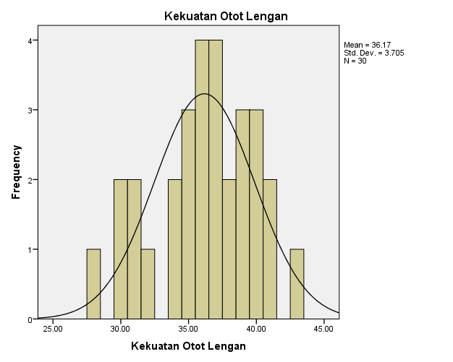

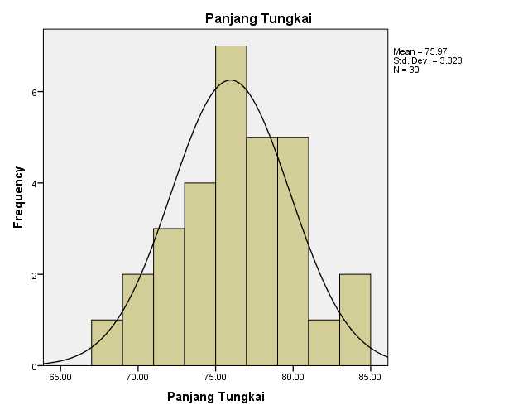
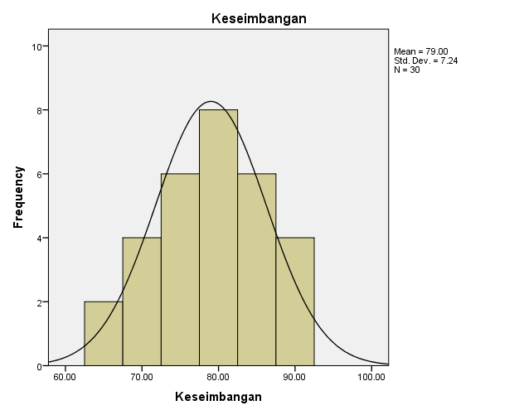

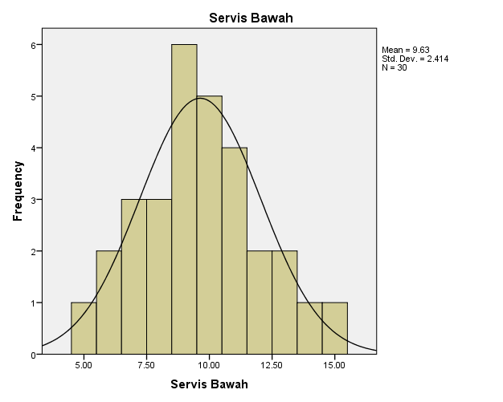

Lampiran 4. Analisis Uji Normalitas Data

NPar Tests

One-Sample Kolmogorov-Smirnov Test
 |  | Kekuatan Otot Lengan | Panjang Tungkai | Keseimbangan | Servis Bawah
N |  | 30 | 30 | 30 | 30
Normal Parameters^{a,b} | Mean | 36.1667 | 75.9667 | 79.0000 | 9.6333
 | Std. Deviation | 3.70539 | 3.82806 | 7.23974 | 2.41380
Most Extreme Differences | Absolute | .115 | .070 | .155 | .106
 | Positive | .085 | .063 | .112 | .106
 | Negative | -.115 | -.070 | -.155 | -.097
Kolmogorov-Smirnov Z |  | .632 | .385 | .849 | .582
Asymp. Sig. (2-tailed) |  | .819 | .998 | .467 | .887
a. Test distribution is Normal.
b. Calculated from data.

Lampiran 5. Analisis Linear Kekuatan Otot Lengan terhadap Keseimbangan

Means

Case Processing Summary
 | Cases
 | Included |  | Excluded |  | Total
 | N | Percent | N | Percent | N | Percent
Keseimbangan * Kekuatan Otot Lengan | 30 | 100.0% | 0 | 0.0% | 30 | 100.0%

ANOVA Table
 |  |  | Sum of Squares | df | Mean Square | F | Sig.
Keseimbangan * Kekuatan Otot Lengan | Between Groups | (Combined) | 1213.750 | 12 | 101.146 | 5.615 | .001
 |  | Linearity | 1110.653 | 1 | 1110.653 | 61.653 | .000
 |  | Deviation from Linearity | 103.097 | 11 | 9.372 | .520 | .864
 | Within Groups |  | 306.250 | 17 | 18.015
 | Total |  | 1520.000 | 29

Measures of Association
 | R | R Squared | Eta | Eta Squared
Keseimbangan * Kekuatan Otot Lengan | .855 | .731 | .894 | .799

Lampiran 6. Analisis Linear Panjang Tungkai terhadap Keseimbangan

Means

Case Processing Summary
 | Cases
 | Included |  | Excluded |  | Total
 | N | Percent | N | Percent | N | Percent
Keseimbangan * Panjang Tungkai | 30 | 100.0% | 0 | 0.0% | 30 | 100.0%

ANOVA Table
 |  |  | Sum of Squares | df | Mean Square | F | Sig.
Keseimbangan * Panjang Tungkai | Between Groups | (Combined) | 1359.583 | 14 | 97.113 | 9.081 | .000
 |  | Linearity | 1100.924 | 1 | 1100.924 | 102.944 | .000
 |  | Deviation from Linearity | 258.659 | 13 | 19.897 | 1.860 | .125
 | Within Groups |  | 160.417 | 15 | 10.694
 | Total |  | 1520.000 | 29

Measures of Association
 | R | R Squared | Eta | Eta Squared
Keseimbangan * Panjang Tungkai | .851 | .724 | .946 | .894

Lampiran 7. Analisis Linear Kekuatan Otot Lengan terhadap Servis Bawah

Means

Case Processing Summary
 | Cases
 | Included |  | Excluded |  | Total
 | N | Percent | N | Percent | N | Percent
Servis Bawah * Kekuatan Otot Lengan | 30 | 100.0% | 0 | 0.0% | 30 | 100.0%

ANOVA Table
 |  |  | Sum of Squares | df | Mean Square | F | Sig.
Servis Bawah * Kekuatan Otot Lengan | Between Groups | (Combined) | 154.050 | 12 | 12.838 | 14.630 | .000
 |  | Linearity | 140.871 | 1 | 140.871 | 160.545 | .000
 |  | Deviation from Linearity | 13.179 | 11 | 1.198 | 1.365 | .273
 | Within Groups |  | 14.917 | 17 | .877
 | Total |  | 168.967 | 29

Measures of Association
 | R | R Squared | Eta | Eta Squared
Servis Bawah * Kekuatan Otot Lengan | .913 | .834 | .955 | .912

Lampiran 8. Analisis Linear Panjang Tungkai terhadap Servis Bawah

Means

Case Processing Summary
 | Cases
 | Included |  | Excluded |  | Total
 | N | Percent | N | Percent | N | Percent
Servis Bawah * Panjang Tungkai | 30 | 100.0% | 0 | 0.0% | 30 | 100.0%

ANOVA Table
 |  |  | Sum of Squares | df | Mean Square | F | Sig.
Servis Bawah * Panjang Tungkai | Between Groups | (Combined) | 157.800 | 14 | 11.271 | 15.141 | .000
 |  | Linearity | 146.639 | 1 | 146.639 | 196.978 | .000
 |  | Deviation from Linearity | 11.161 | 13 | .859 | 1.153 | .392
 | Within Groups |  | 11.167 | 15 | .744
 | Total |  | 168.967 | 29

Measures of Association
 | R | R Squared | Eta | Eta Squared
Servis Bawah * Panjang Tungkai | .932 | .868 | .966 | .934

Lampiran 9. Analisis Linear Keseimbangan Terhadap Servis Bawah

Means

Case Processing Summary
 | Cases
 | Included |  | Excluded |  | Total
 | N | Percent | N | Percent | N | Percent
Servis Bawah * Keseimbangan | 30 | 100.0% | 0 | 0.0% | 30 | 100.0%

ANOVA Table
 |  |  | Sum of Squares | df | Mean Square | F | Sig.
Servis Bawah * Keseimbangan | Between Groups | (Combined) | 137.175 | 5 | 27.435 | 20.711 | .000
 |  | Linearity | 135.603 | 1 | 135.603 | 102.368 | .000
 |  | Deviation from Linearity | 1.572 | 4 | .393 | .297 | .877
 | Within Groups |  | 31.792 | 24 | 1.325
 | Total |  | 168.967 | 29

Measures of Association
 | R | R Squared | Eta | Eta Squared
Servis Bawah * Keseimbangan | .896 | .803 | .901 | .812

Lampiran 10. Analisis Regresi Kekuatan Otot Lengan, Panjang Tungkai Terhadap Keseimbangan

Regression

Variables Entered/Removedª
Model | Variables Entered | Variables Removed | Method
1 | Panjang Tungkai, Kekuatan Otot Lengan^{b} | . | Enter
a. Dependent Variable: Keseimbangan
b. All requested variables entered.

Model Summary
Model | R | R Square | Adjusted R Square | Std. Error of the Estimate
1 | .880ª | .774 | .757 | 3.56848
a. Predictors: (Constant), Panjang Tungkai, Kekuatan Otot Lengan

ANOVAª
Model |  | Sum of Squares | Df | Mean Square | F | Sig.
1 | Regression | 1176.181 | 2 | 588.090 | 46.183 | .000^{b}
 | Residual | 343.819 | 27 | 12.734
 | Total | 1520.000 | 29
a. Dependent Variable: Keseimbangan
b. Predictors: (Constant), Panjang Tungkai, Kekuatan Otot Lengan

Coefficientsª
Model |  | Unstandardized Coefficients |  | Standardized Coefficients | t | Sig.
 |  | B | Std. Error | Beta
1 | (Constant) | -17.072 | 17.014 |  | -1.003 | .325
 | Kekuatan Otot Lengan | .917 | .377 | .469 | 2.431 | .022
 | Panjang Tungkai | .828 | .365 | .438 | 2.268 | .032
a. Dependent Variable: Keseimbangan

Lampiran 11. Analisis Regresi Kekuatan Otot Lengan, Panjang Tungkai, dan Keseimbangan Terhadap Servis Bawah

Regression

Variables Entered/Removedª
Model | Variables Entered | Variables Removed | Method
1 | Keseimbangan, Panjang Tungkai, Kekuatan Otot Lengan^{b} | . | Enter
a. Dependent Variable: Servis Bawah
b. All requested variables entered.

Model Summary
Model | R | R Square | Adjusted R Square | Std. Error of the Estimate
1 | .960ª | .922 | .913 | .71270
a. Predictors: (Constant), Keseimbangan, Panjang Tungkai, Kekuatan Otot Lengan

ANOVAª
Model |  | Sum of Squares | df | Mean Square | F | Sig.
1 | Regression | 155.760 | 3 | 51.920 | 102.217 | .000^{b}
 | Residual | 13.206 | 26 | .508
 | Total | 168.967 | 29
a. Dependent Variable: Servis Bawah
b. Predictors: (Constant), Keseimbangan, Panjang Tungkai, Kekuatan Otot Lengan

Coefficientsª
Model |  | Unstandardized Coefficients |  | Standardized Coefficients | t | Sig.
 |  | B | Std. Error | Beta
1 | (Constant) | -25.806 | 3.461 |  | -7.456 | .000
 | Kekuatan Otot Lengan | .189 | .083 | .290 | 2.270 | .032
 | Panjang Tungkai | .286 | .080 | .453 | 3.589 | .001
 | Keseimbangan | .088 | .038 | .263 | 2.279 | .031
a. Dependent Variable: Servis Bawah

Lampiran 12. Dokumentasi Penelitian

Tes pengukuran panjang tungkai
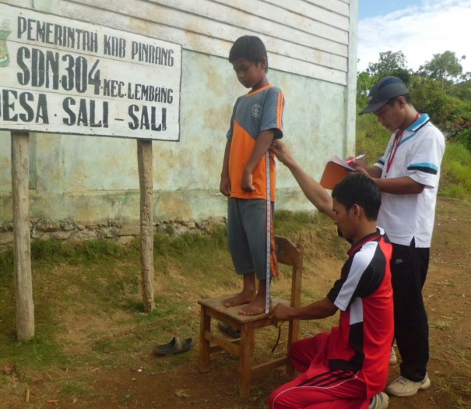
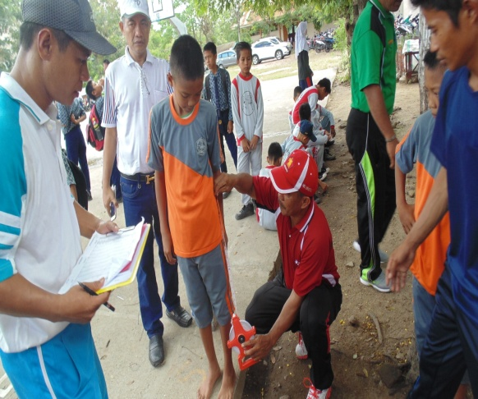

Tes kekuatan otot lengan
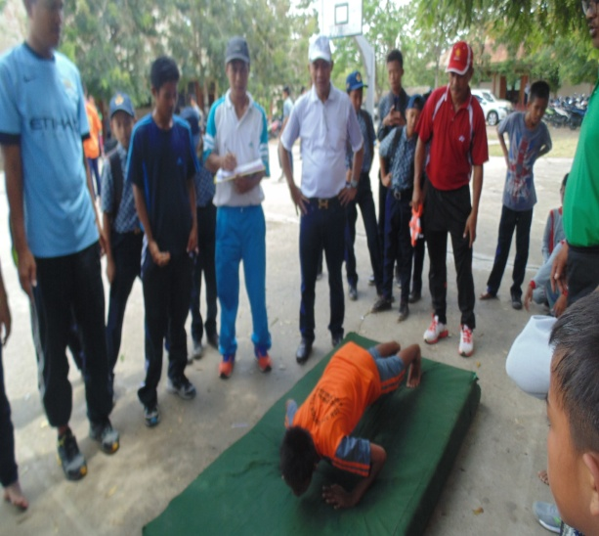
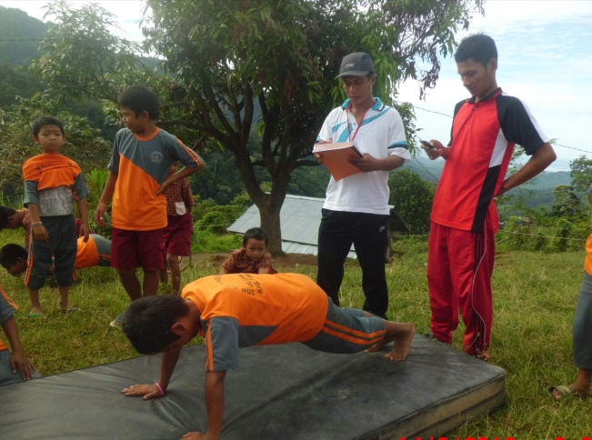

Tes keseimbangan
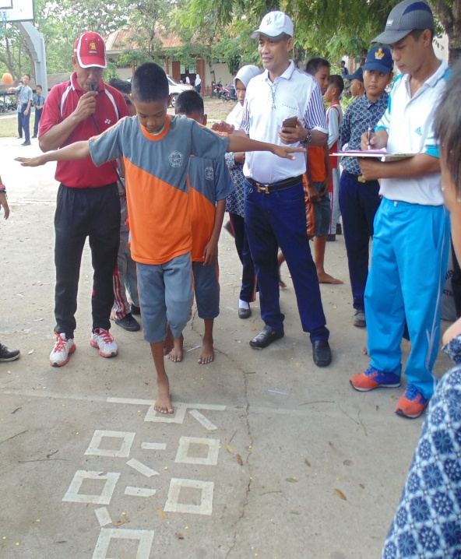
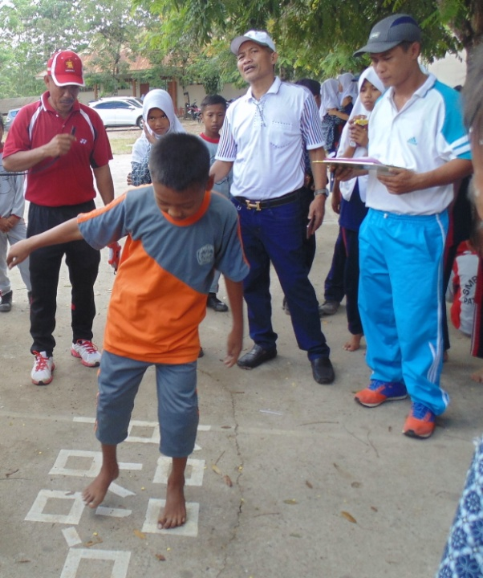

Servis bawah bolavoli
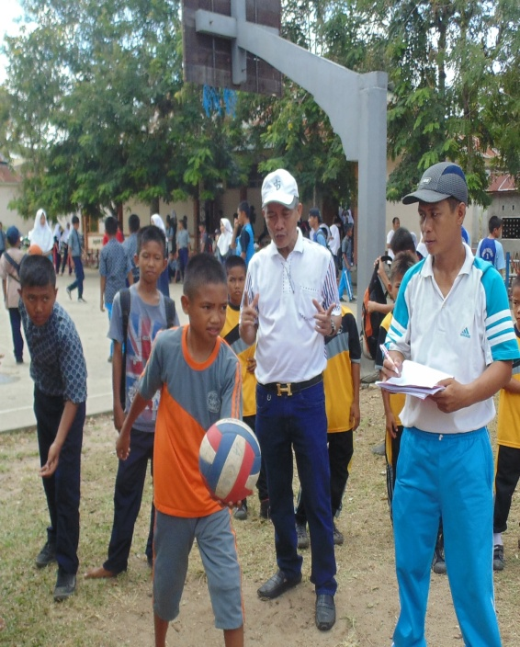
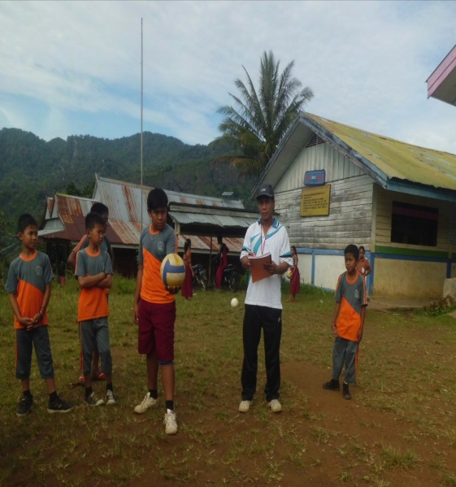

Lampiran 12. Izin Penelitian

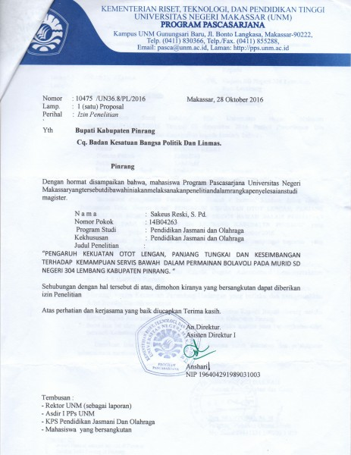
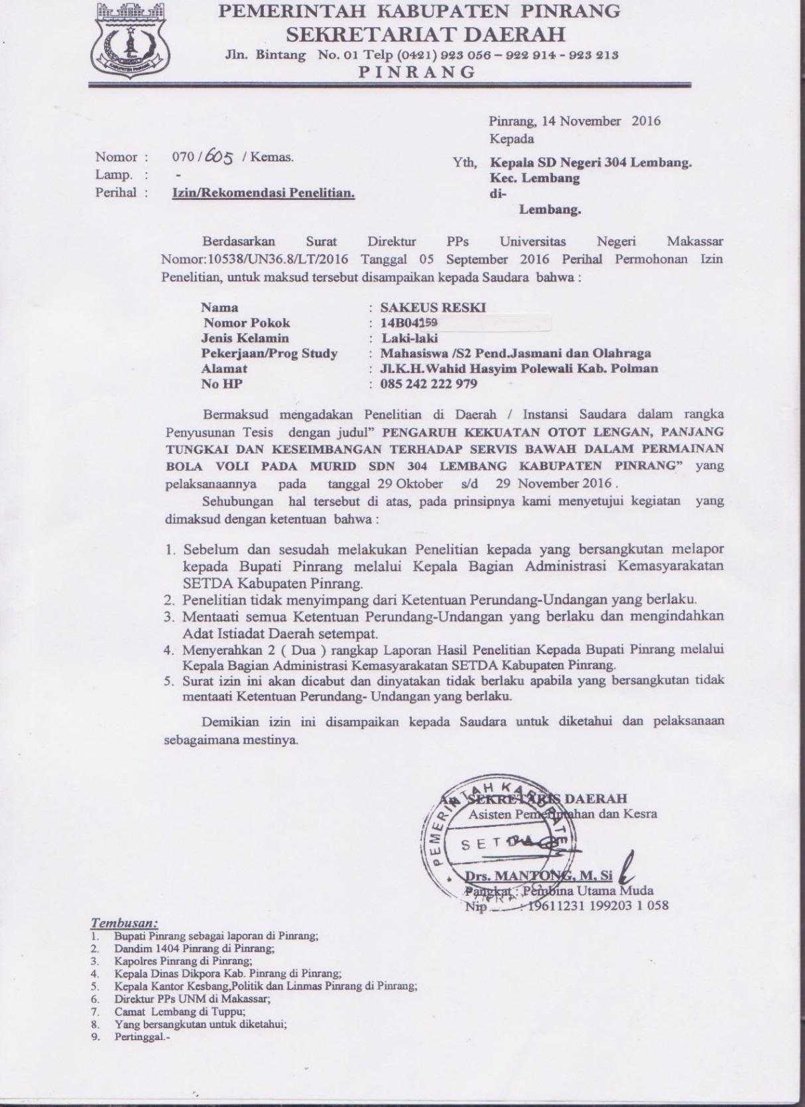
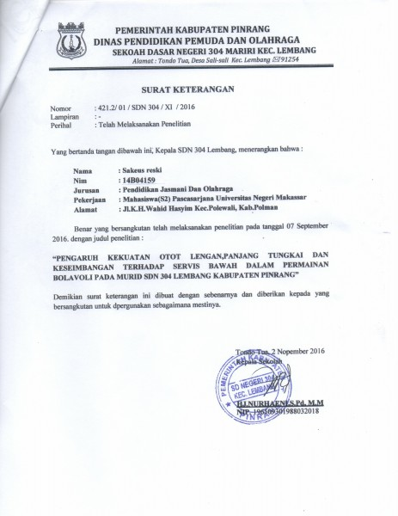

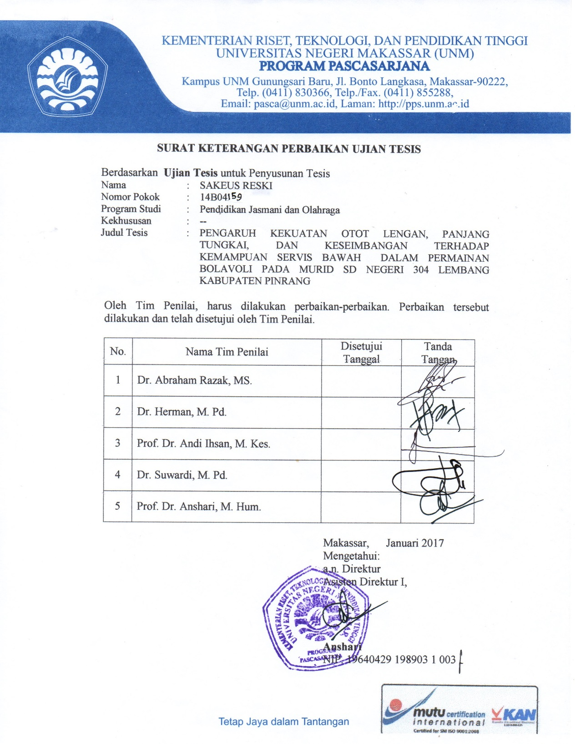

Lampiran 13. Riwayat Hidup

RIWAYAT HIDUP
SAKEUS RESKI, lahir pada tanggal 10 januari 1980 di kecamatan polewali kabupaten polmas.anak pertama dari empat bersaudara, dari pasangan ABD MAJID dengan EMA P. Menikah dengan Irma pada tanggal 4 maret 2000 dan telah dikarunia 3 orang anak yaitu (1) Ade ervina reski (16 tahun), (2) Muh.naufal zhafran reski (12 tahun) dan (3) Muh.aspan liban reski (3 tahun). Jenjang pendidikan yang telah ditempuh : masuk SD tahun 1986 tamat 1992 pada SDN 304 Lembang kab.pinrang,masuk SMPN 4 polewali kab.polmas tahun 1992 tamat 1995,masuk SPP Rea timur kab.polmas tahun 1995 kemudian tahun 1997 pindah kesekolah SMA PGRI Polewali Kabupaten Polmas dan tamat pada tahun 1998. Tahun 2001 penulis melanjutkat pendidikan pada Universitas Negeri Makassar jurusan Penjaskes (D2)dan selesai tahun 2004,pada tahun 2005 melanjutkan pendidikan pada Universitas Negeri makasaar jurusan penjaskesrek (S1) selesai tahun 2007.dan pada tahun 2014 penulis melanjutkan studi pada Program pascasarjana Universitas Negeri Makassar (PPS UNM) program studi Pendidikan jasmani dan olahraga, selesai desember 2016. Karir Kedinasan: tahun 2005 terhitung 01 januari terangkat CPNS dan 1 maret 2006 terangkat sebagai Pegawai Negeri Sipil ditempatkan pada SDN 304 Lembang sampai sekarang.

